Discriminative ability and Concurrent validity of Nintendo Wii balance test in older adults
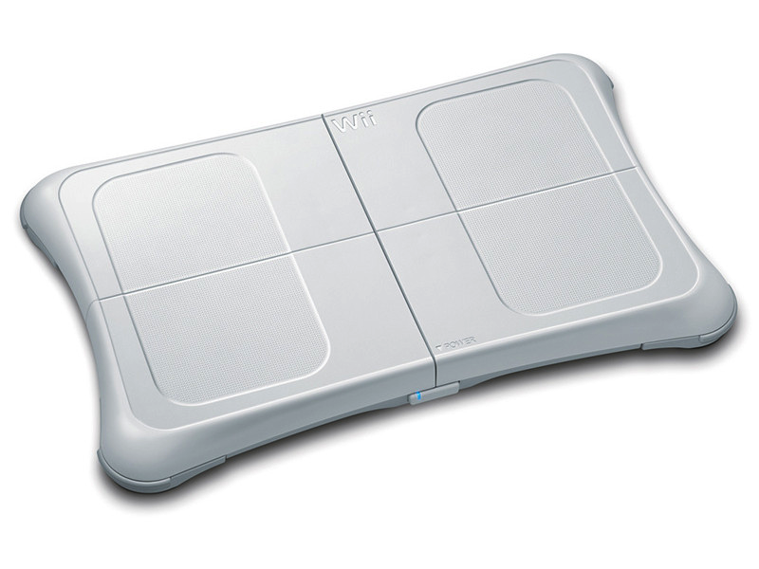
(www.nintendo.com)

Nicolas Brandt Hansen
Aalborg University
Master project in Clinical science and technology

Supervisors: Erika Geraldina Spaich & Martin Grønbech Jørgensen
June 2013

Forord
Speciale projektet for 4. semesters afgangsprojekt for Master of Science i Klinisk Videnskab og Teknologi, ved Afdelingen for Klinisk Videnskab og Teknologi, Aalborg Universitet, Danmark.
Hovedrapporten er skrevet i artikelform med med efterfølgende afsnit, som henvender sig til de der har interesse i undersøgelse af teknologiers anvendelse til undersøgelse i faldforebyggelses-øjemed. Den kliniske undersøgelse er foretaget på Frederiksberg hospital, Danmark. Undersøgelsen er gennemført i perioden februar 2013 til juni 2013.

Læsevejledning
Artiklen er opbygget efter IMRaD struktur og indeholder de primære resultater for undersøgelsen. Sekundært til artiklen følger afsnit, som indeholder en uddybende beskrivelse af problemstillingen via introduktion, teori, litteratursøgning, samt anvendte procedurer, data, ansøgninger og statistiske analyser. I afsnittene findes afslutningsvis perspektivering på baggrund af studiets fund. Referencer til litteraturen angives ved parenteser inde i teksten, hvor referencer i artiklen er placeret nederst i artiklen. Figurer og tabeller er angivet i parenteser i teksten og henfører til disse i artiklen.

Anerkendelser
En stor tak skal rettes til Erika Geraldina Spaich, Lektor ved Institut for Medicin og Sundhedsteknologi, og Martin Grønbech Jørgensen, Ph.d. ved Institut for Klinisk Medicin - Geriatrisk Afdeling, Medicinsk Center, Aalborg Sygehus, for deres vejledning og diskussioner igennem hele processen. En speciel tak til de 59 forsøgspersoner der tog sig tid til at deltage i undersøgelsen. Jeg takker Lone Schaadt, Fysioterapeut – Medicinsk afdeling, Frederiksberg Hospital, for at tage del i rekrutteringen af forsøgsdeltagere, samt Alberto Luis Rodriguez Peres, Ledende Overlæge - Medicinsk afdeling på Frederiksberg Hospital for at indvillige i at gennemføre forsøget på Frederiksberg hospital og stille lokaler til rådighed. Jeg takker ligeledes hele personalet på Medicinsk afdeling på Frederiksberg Hospital for deres hjælp undervejs, hvilket gjorde denne undersøgelse mulig at gennemføre. Endelig skal der rettes en stor tak til Ida Hartvig Larsen og Trine Julie Abrahamsen for støtte og hjælp med korrektur.

Indholdsfortegnelse
Primær
Abstract 5
Artikel (primære resultater) 6
Reference 19
Sekundær
Introduktion 23
Sammenfatning 25
Formål 25
Forkortelser og betydning 26
Teori 27
Metode 32
Litteratursøgning 32
Ansøgninger til VEK og datatilsynet 34
Information om forsøgets forløb 41
Deltagerinfomation 43
Samtykkeerklæring 44
Procedurer og data 45
Procedurer for NWF balance test 45
Procedurer for kliniske balance test 47
Baseline procedure 53
Data og scorer for forsøgspersoner 54
Data til Estimation Error analyse 55
Randomisering til test 62
Statistiske analyser 63
Stikprøvestørrelse og styrkeberegning 63
Normalfordelingstest af data 64
Analyse ved uparret t test 67
Konkurrent validitet ved korrelationsanalyse 69
Estimation Error analyse 76
Perspektivering 77
Referencer 77

Tema: Afgangsprojekt
Abstrakt: Faldulykker blandt ældre voksne er et alvorligt problem i hele verden. Nintendo Wii Fit (NWF) er en mulig løsning til fremtidig vurdering af funktioner i forbindelse med postural kontrol og nedsat balance. Dette studie undersøgte om NWF test kan skelne mellem fallers og nonfallers. 26 fallers (alder 65-90) og 33 nonfallers (alder 65-86) gennemgik kliniske test og NWF tests. Sideløbende validitet mellem Short Physical Performance battery (SPPB), Functional Reach Test (FRT), og Single Leg Stance Test (SLST) og NWF Stilhed og Agility test blev undersøgt. Nonfallers klarede sig signifikant bedre end fallers i Stillness testen (p <0.00 **). I Agility testen opnåede nonfallers signifikant flere levels end fallers (p <0.00 **), men der var en signifikant effekt af alder. NWF testen var ikke i stand til at skelne mellem fallers og nonfallers, når variansen blev taget i betragtning. Agility testen og de ​​kliniske test viste moderate til stærke korrelationer (0.62 til 0.70) med grupper slået sammen. Fallers viste moderate korrelationer (0.59-0.67), mens nonfallers viste lave korrelationer (0.02 til 0.21) med undtagelse af FRT (0.39). En model estimerede fejl i forhold til gennemsnittet af 10 forsøg med Agility testen. For at opnå mindre end en 10% fejl var fire forsøg nødvendige hos fallers og to forsøg hos nonfallers, henholdsvis otte og seks forsøg for at opnå mindre end 5% fejl. Denne model er dog usikker på grund af effekten af ​​værdier af det løbende gennemsnit. NWF var i stand til at vise forskelle mellem fallers og nonfallers ved Stillness og Agility testen, men kunne ikke fuldstændingt adskille grupperne. Inklussion af mere udfordrende kliniske test, kan hjælpe til at skelne mellem fallers fra nonfallers og sikre sideløbende validitet.

Projektperiode: 4. semester

Projektgruppe:
1094a

Deltager:
Nicolas Brandt Hansen - (nbha11)
Vejleder:
Erika Geraldina Spaich
Martin Grønbech Jørgensen

Oplagstal: 3
Sideantal: 81
I artikel: 12
I Afsnit: 54

Signatur:___________________________

Table of Contents
Abstract
Fall accidents among older adults are a serious problem across the World. Nintendo Wii Fit (NWF) is a possible solution in future assessment of functions related to postual kontrol and impairment of balance. This study investigated if the NWF tests can discriminate between fallers and nonfallers. Twenty-six fallers (aged 65-90), and 33 nonfallers (aged 65-86) underwent clinical tests and NWF tests. Concurrent validity between the Short Physical Performance battery (SPPB), Functional Reach Test (FRT), and Single Leg Stance Test (SLST) and the NWF Stillness and Agility test was assessed. Nonfallers performed significantly better in the Stillness test than fallers (p<0.00**). In the Agility test nonfallers achived significantly more levels than fallers (p< 0.00**), but there was a significant effect of age. The NWF test were not able to discriminate between fallers and nonfallers, when looking at variance. The Agility test and the clinical tests showed moderate to strong correlations (0.62-0.70) with groups pooled. Within fallers moderate correlations (0.59-0.67) were found. Witin nonfallers low correlations (0.02-0.21) were found except FRT (0.39) . A model explored when an error of 10 trials of the Agility test is below 10% and 5%. Fallers needed four trials and nonfallers two, to achieve less than a 10% error, respectively, eight and six trials to achive less than 5% error. This model is uncertain, due to the affect of values averaged. The NWF was able to assess differences between fallers and nonfallers in the Stillness and Agility test, but could not completely discriminate between the two groups. Inklussion of more challenging clinical tests could help discriminating fallers from nonfallers and secure concurrent validity.

Introduction
Fall accidents among older adults (+65 years of age) are a serious problem across the World (Shumway-Cook A 1997, WHO 2007, Kenny RA 2011) and taking the predicted population growth into account, this problem will increase over the next decades (WHO 2007). One of the primary risk factors associated to fall accidents is impaired balance performance (American Geriatrics Society 2001, Oliver 2004, Oliver D 2010, Kenny RA 2011). On a daily basis, therapists and physicians use a broad array of clinical tests (e.g. Bergs Balance Scale, Romberg’s test, Dynamic Gait Index, Timed up and Go, short physical performance battery, Functional Reach test, etc.) when assessing balance and functional performance in older adults. Some concerns with many of these clinical tests are the subjectivity of the assessor and the ability of the tests to detect minimal important differences (Pardasaney PK 2012 ). However, besides these subjective clinical tests, objective ways of assessing balance performance and dynamic movements are also carried out to provide more quantitative assessment scores (Goldie PA 1989, Sturnieks DL 2011, Suttanon P 2011, Clark 2012, Reed-Jones RJ 2012). The force plate (Metitur Oy, Jyväskylä, Finland) and the Gaitrite mat (CIR Systems Inc., New York, USA) are examples of technologies providing objective measures of postural balance control and gait characteristics (Haas BM 2000, Suttanon P 2011, Dal Bello-Haas VP 2012, Lord S 2013). Unfortunately, most of these technologies are expensive and technical difficult to operate.
These above circumstances and the emergence of new low-cost technologies such as the Nintendo Wii Balance Board (Nintendo of America INC., Redmond, USA) or the Microsoft Kinect Camera (Microsoft Corporation, Redmond, USA) have shifted focus towards these technologies when planning future telemedicine solutions or simply evaluating rehabilitation and exercise interventions (Clark RA 2010, Taylor MJ 2011, Clark RA 2012). The Nintendo Wii Balance Board has proven reliable when measuring Center of Pressure (COP) excursions during quiet bilateral stance (Clark RA 2010), and capable of measuring standing weight distribution in a reliable way (Clark RA 2011, McGough R 2012), which potentially could help older adults in assessment of balance and early intervention to prevent future fall.
In 2013, Jorgensen et al. found a high degree of reproducibility in the Nintendo Wii Fit (NWF) Stillness test in community-dwelling older adults. The study also looked at the NWF Agility test, and found a systematic difference between test-retests apparently indicating a learning effect (Jorgensen 2013). In addition, an excellent correlation between the NWF Stillness test and selected force plate measures was found.
However, the study did not explore whether the two NWF tests were capable of discriminating between two different study-populations and a poor correlation between the force plate measures and the NWF Agility was found. Thus, the aim of the present study was to (1) examine if the NWF Stillness and Agility tests were able to discriminate between fallers and nonfallers, (2) examine the concurrent validity of the two NWF tests compared to the Short Physical Performance battery (SPPB), Functional Reach Test (FRT), and Single Leg Stance Test (SLST), and (3) examine when an estimation error of 5% and 10% in performance appears in the Agility test. Thus, the hypothesis was that the non-faller group would perform significantly better than the faller group in both the Stillness and Agility test. It was also hypothesized that a strong correlation between the Agility test and the SPPB, FRT and SLST would be found. Finally this study tests a model that assess when an estimation error of 10% and 5% occurs, when 10 trials is performed.

METHODS
Study Design
The design of the study was a case-control design with the case group being individuals with a previous fall accident and the control group individuals without a previous fall accident. Individuals in both groups were randomized to start with either the NWF Stillness test, the NWF Agility test or the clinical assessment tests (SPPB, FRT and SLST) to avoid a similar sequence of tests with the risk of fatigue at the last test (Fig. 1).

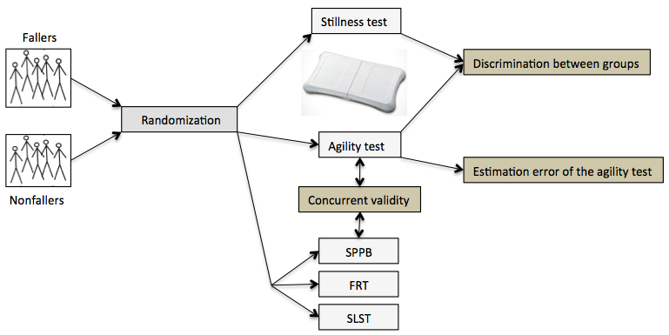
Figure. 1. Experimental Design

Participants
Twenty-six fallers (20 women, 6 men) and 33 nonfallers (25 women, 8 men) capable of understanding both written and verbal instructions were recruited at a geriatric fall clinic and at senior society organizations in Copenhagen, Denmark. The fallers were screened and enrolled into the study on the basis of the following inclusion criteria: 65 years of age or older, having had at least one fall in the last 12 months, where fall was defined as “an unexpected event in which the participants come to rest on the ground, floor, or lower level.’’ (Lamb SE 2005). Individuals in the nonfaller group were included if they were 65 years or older and without a fall in the previous year. Furthermore, a minimum score of 27 in the mini-mental state examination, ability to ambulate independently with or without use of a cane, and minimal hearing and vision impairment were requested. Fallers were excluded if they had already started comprehensive geriatric intervention in the fall clinic. Participants provided their written informed consent.

Nintendo Wii Fit Stillness and Agility Performance Measures
The Stillness test is most likely a measurement of COP in the anterior-posterior and medial-lateral plane (Clark RA 2010), thus the Stillness test outcome converts the COP excursion into a stability score were higher degree of stability or steadiness is given as a high percentage (0-100%) of stability and vice versa (Fig 2). The original Stillness test is performed by looking at a TV having visual feedback from a red dot that indicates movements in anterior-posterior and medial-lateral plane. In addition, participants were blinded from the visual feedback and instead they were instructed to focus on a visual focus point which was positioned at a height of 175 centimeters on a wall 3 meters away. Participants were asked to remain as still as possible in a bilateral standing position while barefooted, with the feet placed apart at hip-width, and arms hanging relaxed at both sides of the body to secure arms from affecting the COP excursion (Jorgensen 2013). Participants performed four successive trials of the Stillness Test for 30 seconds each, separated by 30 seconds of rest between trials.

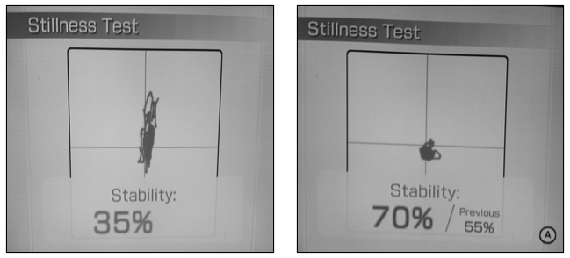
Figure. 2. Stillness test score with outcome score in Percent.
The Agility test is a standing semi-dynamic postural balance test challenging visual perception, the ability to shift the Center of Mass accurately, and the reaction capability of hitting simulated objects as fast as possible. The Agility test may provide an outcome of the levels scored in accordance of how fast individuals react to an external object (tiles on the TV) and move towards it by shifting body position. The levels of the agility test are gradually more challenging from one tile, then two and three tiles and lastly tiles are mowing up and down or from side to side (Fig. 3). The objective in the Agility test is to hit as many blue tiles as possible by moving a red dot on the TV screen, the movement of the dot most likely represents the displacement of the the COP.
In the Agility test, the NWBB was placed 3 meters away from the TV screen and participants were instructed to stand with their feet placed apart at hip-width. Before starting the Agility test the game was introduced in terms of how to shift body position forward, backward and from side to side to hit the blue tiles. Then, the principal investigator demonstrated to the participant prior to actual testing how the red dot was moving in relation to the bodily movements performed on the NWBB. Finally, 10 successive trials separated by 30 seconds of rest were performed by the participants.
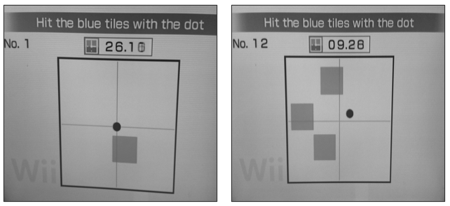
Figure. 3. The Levels of the Agility test with one tile and the 12th level with three tiles.
Participants performed the Stillness and the Agility NWF tests positioned on the NWBB, which was connected to the Nintendo Wii console and a Samsung 40 inch (970 mm by 653 mm) LCD color television.

Physical Performance Measures
All participants performed the following physical performance tests: SPPB (Guralnik 1994), FRT (Duncan PW 1990), and SLST (Bohannon RW 1984). These tests are practical for assessing lower extremity functions and balance, in terms of challenging a narrow area of support, limits of stability in an anterior direction with fixed base of support, and the SPPB also include muscular strength and andurance in the chair stand test in regards to frailty older adults (Duncan 1992, Bohannon 2006, Mijnarends DM 2013)
For the SPPB, the participants wore shoes, a 46,5 cm chair was used for the repeated chair stands and a 4-m course was applied in the gait test. In the FRT, the participants were instructed to stand with their preferred arm in a 90 degree postion at a yard-stick placed on a wall. The position from the startpoint to the endpoint of the fist were measured and three trials were averaged to obtain the score. In the SLST, participants were instructed to stand with eyes open and barefooted on their preferred leg. Two test trials were allowed before three attempts counting were performed. The duration of the longest attempt in the SLST was used for the analysis. Pauses of 1-3 minutes were allowed between each of the clincal tests and 30 seconds pause between each attempt.
Information on the participants regarding gender, age, height, weight, MMSE, SPPB and physical activity were obtained for characterization of the groups. Physical activity of the participants was operationally defined as regular housework, garden-work and/or walking, running, cycling (in hours) during the previous seven days (Jorgensen 2013).

Statistical analysis
Statistical analysis was performed using SPSS (version 20, IBM, New York, USA) and Excel (version 14.2.3, Microsoft, New York, USA). The Shapiro-Wilk test were used to evaluate normality of distributions in the NWF test for the two groups. Differences in characteristics, physical variables and scores in the NWF tests between fallers and nonfallers were assessed by an independent t test (two-tailed) and Levene´s test was used to assess equality of variances. To evaluate the effect of age on the test scores, data for Agility and Stilness was analysed, respectively, with a univariate analysis of variance with group as independent factor, and age as covariate factor as well as interaction between group and age. The analyses were repeated with height. Concurrent validity was determined by the relationship between the Agility Levels achived and the SPPB using Spearman’s correlation coefficient (r_{s}) categorized as either negligible (0.00-0.30) low (0.30-0.50), moderate (0.50-0.70), high (0.70 to 0.90) or very high (0.90-1.00) (Hinkle DE 2003). Concurrent validity was determined by the relationship between the Agility Levels achived and the FRT and SLST using Pearson (r) correlation categorized as either low (≤ 0.35), moderate (0.36-0.67), strong (0.68-1.00) or as very high correlations (≥ 0.90) (Weber JC 1970). A scatterplot was made to visually inspect for linearity (Taylor 1990). Coefficient of determination (r²) are presented to show the variation of the Agility test that could be explained by the variation on FRT and SLST (Taylor 1990).
In order to determine the minimum number of repetitions needed to detect a reliable agility score a model of estimation error was tested. At first the absolute error was determined by calculating the running means 1-10 and divide these with the mean of the 10 trials giving the absolute errors. The absolute errors were transformed into percentage and 95% CI were calculated for interpretation and analysis of the error estimation. Before the estimation errors were evaluated the two first trials were removed, as they were considered to be rehearsal. To evaluate the effect of group and values average on the error, data for Agility was analysed with a univariate analysis of variance with group as independent factor, and values avaraged as covariate factor as well as interaction between group and values averaged. (Park E 2009, Manresa JA 2011). A p value of <.05 was considered statistically significant.

RESULTS

Group characteristics
Group characteristics and differences between groups are presented in table 1.

Table 1. Group characteristics
Characteristics  Mean ±1SD | All | Fallers | Fallers | Nonfallers  (n=33) | Nonfallers | Effect of group  p-value
 | (n=59) | (n=26) | Range |  | Range
sex % women | 76,3 | 77 |  | 75,8
Age, years | 73,72 ±7,38 | 78,30 ±7,36 | 65-90 | 70,12 ±5,09 | 65-86 | 0,00**
Body weight, kg | 67,81 ±13,57 | 67,23 ±12,86 | 48-90 | 68,27 ±14,28 | 44-124 | 0,77
Height, cm | 167,47 ±8,21 | 164,61 ±6,11 | 153-175 | 169,72 ±9,00 | 153-183 | 0,01*
Physical activity/wk (h) | 10:19 ±5:42 | 7:23 ±4:40 | 1:15-21:00 | 12:38 ±5:26 | 4:30-21:00 | 0,00**
SPPB (0-12 score) | 9,89 ±2,58 | 7,96 ±2,76 | 3.-12. | 11,42 ±0,83 | 9.-12. | 0,00**
MMSE (0-30 score) | 29,30 ±0,74 | 29,08 ±0,84 | 27-30 | 29,48 ±0,61 | 28-30 | 0,07
*p<0.05, **p<0.01 and *** p<0.001.

NWF Stillness and Agility performance
The results of the Stillness test between the groups was statistically significant, with the nonfallers having a higher score (mean = 62.96, 2SD = 19.356) than fallers (mean = 46.49, 2SD = 35.798), t(57) = 4.230, p = 0.00**)(fig. 4). Despite correction of unequal variance between groups the nonfallers had a significantly smaller COP excursion expressed by the higher stability score compared with the fallers. Equally, the Agility test revealed a statistically significant difference between the mean levels achieved in the Agility test the nonfallers with higher (mean = 12.96, 2SD = 1.61) than fallers (mean = 10.37, 2SD = 4.94), t(57) = 5.123, p = 0.00**(fig. 5). Both the Stillness test and the Agility test were not able to discriminate between groups when looking at standard deviation values (Fig. 4 and Fig. 5), owing to the variance accounted for mainly by the fallers. For the Stillness test, the 95% CI for fallers was [39.26, 53.72] and for the nonfallers was [59.53, 66.39]. For the Agility test, the 95% CI of the fallers [9.37, 11.37] and for the nonfallers 95% CI [12.67, 13.24]. Both the Stillness test and the Agility test are able to discriminate between fallers and nonfallers when a 95% CI is applied, which is likely to be attributable to the sample size of both groups.
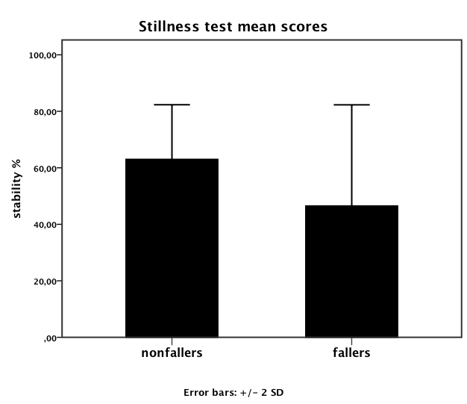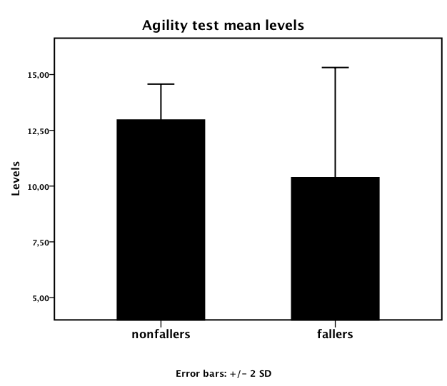
Figure 4. The Stability score in the Stillness test. Mean of 4 trials. Fgure 5. The Agility levels achived. Mean of 10 trials.

There was no significant effect of height or age on the stillness test (univariate analysis, height: F=0.186, p=0.668 Age: F=1.628, p=0.207). Height had no significant effect on the Agility test ( F=0.208, p=0.650) however, there was a significant effect of age (F=5.875, p=0.019). There was a significant interaction between group and age (groups*age: F=4.536, p=0.38) meaning that fallers were older than nonfallers. This interaction meant that a following analysis of covariance could not be conducted.

Concurrent validity
There was a moderate, positive correlation between the Agility test and SPPB when groups were pooled (r_{s} = 0.62, N=59, p <0 .00**), a moderate positive correlation for the group of fallers (r_{s} = 0.67, N=26, p <0 .00**) and very low correlation for the group of nonfallers (r_{s} = 0.002, N=33, p < 0.99) There was a moderate, positive correlation between the FRT and the Agility test for groups pooled (r = 0.670, r² = 0.448, N=59, p <0.00**), a moderate positive correlation for the group of fallers (r = 0.59, r² = 0.345, N=26, p < 0.00**) and a moderate correlation for the group of nonfallers (r = 0.39, r² = 0.148, N=33, p < 0.027)(Fig. 6-7 and 8). There was a strong, positive correlation between the agility test and SLST for groups pooled (r =0.701, r² = 0.492, N=59, p < 0.00**), a moderate positive correlation for the group of fallers (r = 0.60, r² = 0.363, N=26, p < 0.00**) and a low correlation for the group of nonfallers (r = 0.21, r² = 0.044, N=33, p <0.24). The r² for fallers showed that 44.8% of the variation of the Agility could be explained by the FRT, Which leaves 55.2% of variance that rely on other factors. The r² for nonfallers showed that 14.8% of the variation of the Agility could be explained by the FRT, Which leaves 85.2% of variance that rely on other factors.

All of the relationships between the Agility test and SPPB, FRT and SLST were stronger when groups were pooled. When relationships were determined for groups alone there was a markedly better relationship between the Agility test and the SPPB, FRT and SLST for fallers than for nonfallers group. The relationship between the Agility test and the FRT was the only one where both groups correlate moderately (Fig. 6, 7 and 8), thus the correlation for nonfallers were moderate.

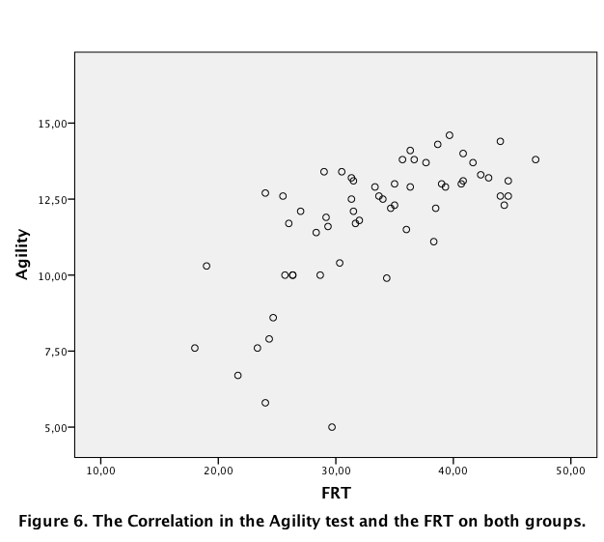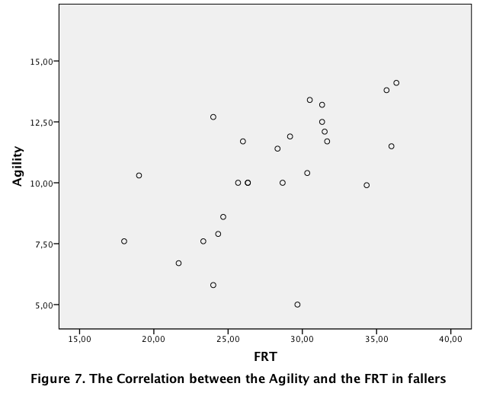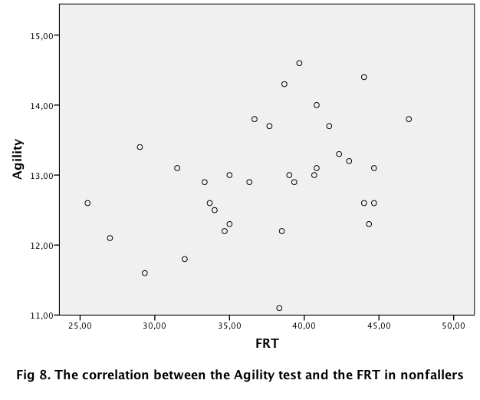

Error Estimation
Differences in the number of trials needed to estimate an 5% and 10% estimation error were found between the two groups (Fig. 9a). An estimation error below 10% were found after 4 trials in fallers and after 2 trials for the nonfallers with an 95% CI. An estimation error below 5% were found after 8 trials in the fallers and after 6 trials for the nonfallers with an 95% CI. The learning curve (fig. 9b) show the avarage level of the trials 1-10 for the Agility test. Both groups improves, the fallers from 8.76 to 11.11(improvement of 2.35 levels or 26.8%) and nonfallers from 12.18 to 13.67 (improvement of 1.12 levels or 9.2%).

Fig 9. a) Estimation error as a function of trials. Mean and 95% CI error bars across fallers (n=26) and nonfallers (n=33). b) Learning curve of the Agility test as a function of trials. Mean fallers (n=26) and nonfallers (n=33)

There was no significant effect of group (univariate analysis, F=0.249, p=0.618) on the estimation error meaning that no significant difference between groups regarding the error was present. There was a significant effect when values were avaraged (F 212.3, p=<0.0001) on the estimation error, meaning that these results should be taken with caution as the model is uncertain due to the affect of values averaged.

Discussion
This study found that the group of nonfallers performed significantly better in the Stillness test than the group of fallers. In the Agility test nonfallers achived significantly more levels than fallers, but there was a significant effect of age for this test which had an influence on the results, as fallers were on average older than nonfallers. Both the Stillness and Agility test were not able to discriminate between fallers and nonfallers in this study, when looking at variance. This study found concurrent validity between the Agility test and standard clinical tests SPPB, FRT and SLST with moderate to strong correlations when groups were pooled . The concurrent validity was also found within fallers for all three tests, while correlation for the nonfallers was biased by ceiling effect regarding the SPPB and SLST. The FRT was the only clinical test that correlated moderately (r = 0.39,) with the Agility test within nonfallers.
The model of estimation error found that fallers needed to perform four trials and nonfallers two, to achieve less than a 10% error, respectively, eight and six trials to achive less than 5% error. This model is uncertain, due to the affect of values averaged.

This is the first study to investigate if it is practical to measure COP differences between fallers and nonfallers with the NWF Stillness test. Validity and reliability has been found acceptable in recent studies comparing both younger and older adults on the force place with the NWBB measuring COP excursion related to postural balance (Clark RA 2010, Huurnink A 2013, Jorgensen 2013). These findings show that NWBB is practical to use in assessment of future risk of fall with NWBB and software because COP excursions change with age. (Prieto TE 1996 , Baloh RW 2003, Røgind H 2003 , Fujita T 2005). However, the results of the present study showed that some fallers were scoring according to nonfallers in the Stillness test.
By using the NWBB and NWF software for the Stillness test it was possible to measure stability differences among fallers and nonfallers in respect to COP excursions, which is likely to be useful in predicting future fallers in the future as an objective method of postural balance impairment. The same seem to be the case for the Agility test were nonfallers were able to perform consistenly better than nonfallers. However, the Stillness and Agility test were not able to indentify all subjects correctly and sensitivity is questionable.
Assessment of concurrent validity in semi-dynamic postural balance between NWT test and clinical balance test has also been done by others (Yamada M 2011, Reed-Jones RJ 2012, Wikstrom 2012). Yamada m. et al (2011) found moderate correlations between TUG and the NWF Basic Step, where walking movements occur in both test, also finding that the score of Basic step could classify between fallers and nonfallers in 88.6% of the cases.. This study also found moderate correlations between the Agility test and standard clinical test, although the concurrent validity was more pronounced in fallers. Yamada m. et al (2011) did not find the same relationship between FRT and the basic step, as this study did between the Agility test and FRT, which may be related to distinctive nature of the two test compared (Yamada M 2011). Reed-Jones et. al. (2012) and Wikstrom(2012) also did not find a relationship between clinical tests and NWF test, where the cause may also be the comparison of tests that not are measuring the same conditions (Reed-Jones RJ 2012, Wikstrom 2012). Conversely to these findings, the FRT was correlated moderately for both groups, which can be explained by no ceiling effect and the nature of FRT where reaching forward is challenged. A link between challenging limits of stability in FRT and the Agility test can be explained by the difficulty in hitting tiles that was infront of the COP line, which was observed by the investigator and expressed by the participants after the test had ended.
Concurrent validity between the Agility test challenging standing semi-dynamic postural balance by visual perception, the ability to shift the Center of Mass accurately, and the reaction capability of hitting simulated objects as fast as possible, was moderately correlated to all of the clinical test in fallers, but this was only the case in FRT for the nonfallers group. This was due to a ceiling effect in SPPB and SLST, where many nonfallers achieved maximum scores. It is conceivable that more demanding clinical tests like the Dynamic gait index or Timed up and Go, which is more challenging in relation to the vestibular system, would differentiate the nonfallers in a higher degree, and this would lead to stronger relationship with the Agility test (Whitney SL 2004).
As correlations between the clinical tests and the Agility test were found when groups were pooled, this study still shows that high scores in SPPB, FRT and SLST are predictive of performing better in both the Stillness and Agility test, where age is taken into consideration.
The model of estimation error found that fallers needed to perform four trials and nonfallers two to achieve less than a 10% error, respectively, eight and six trials to achive less than 5% error. All participants were informed with procedural knowledge on how to physically perform the test with the intention to minimize the amount of trials before reaching the best possible score (Brooks V 1995). Its is questionable that 10 trials is enough to achieve levelling off in learning of the Agility test, as seen from other human motor task (Brooks V 1995), thus more than 50 trials should be performed to reach a plateau were a estimation error is valid (Brooks V 1995). For the learning curve and the estimation error curve it is most likely that the levelling off in learning had not stopped at the 10th trial, but that constant change in strategy and levels achived would continue beyond the 10 trials performed (Brooks V 1995, Leibowitz N 2010).The learning curve identified improvements in both groups, however, fallers improving the most. This can be explained by the lower levels of the Agility test, which are easier to complete than the levels the nonfallers achived were more tiles needed to be hit.

Notions should be taken on the discriminative ability of both NWF tests as some fallers score commensurate with the nonfallers group, why these two tests are not highly sensitive and some fallers would actually be mistaken as nonfallers (Beyer N. 2012). Limitations regarding the concurrent validity is also present in this study. The nonfallers was subjected to a ceiling effect in SPPB and SLST which made the correlation between the Agility test and these clinical test low, in contrast to fallers were the physical performance in SPPB, FRT and SLST was correlated moderately to the score of the Agility test. One of the limitations of this study results is the difference between groups in age, height and activity, which could have a considerable impact on the scores on both the NWF balance test and the three clinical tests. Thus, the variation in age, height and weight was taken into account, the functional capacity of the nonfallers was markedly better than the fallers, which were pronounced in the SPPB, FRT and SLST. These test are seen as indicators of fall risk and physical performance related to age, but this study did not find a strong correlation between the Agility test and the functional tests when correlated with age (Duncan 1992, Macrae PG 1992, Bohannon 2006, Mijnarends DM 2013). Therefore it is conceivable that the Agility test and the clinical test can explain physical capacity in older adults where age does not affect the assessment.

This study showed that NWF tests can be used to assess COP excursion differences between fallers and nonfallers by the Stillness test, respectively differences in agility levels achived between fallers and nonfallers. However, more studies are needed, where equal demographic composition in fallers versus nonfallers is compared, to secure stronger results can be achieved.
The NWF together with NWBB is an objective measure of postural balance and semi-dynamic movements, not prone to the assessor of the test. However, concurrent validity must be stronger before these can be applyied and trusted as future tool for the assessment of balance impairment.

Reference
American Geriatrics Society, B. G. S. a. A. A. o. O. S. P. o. F. P. (2001). Guideline for the prevention of falls in older persons J Am Geriatr Soc. 49: 664-672.

Baloh RW, Y. S., Jacobson KM (2003). "A longitudinal study of gait and balance dysfunction in normal older people." Arch Neurol
60(6): 835-839.

Beyer N., M. P., Thorborg K (2012). Måle metoder i forebyggelse, behandling og rehabilitering: teori og anvendelse, Munksgaard.

Bohannon, R. (2006). "Single Limb Stance Times A Descriptive Meta-Analysis of Data From Individuals at Least 60 Years of Age." Geriatric Rehabilitation 22(1): 70-77.

Bohannon RW, L. P., Cook AC, Gear J, Singer J (1984). "Decrease in timed balance test scores with aging." Phys Ther 64(7): 1067-1070.

Brooks V, H. F., Brooks M, Ross HG, Freund HJ (1995). "Learning "what" and "how" in a human motor task." Learn Mem 2(5): 225-242.

Clark RA, B. A., Pua Y, McCrory P, Bennell K, Hunt M (2010). "Validity and reliability of the Nintendo Wii Balance Board for assessment of standing balance " Gait & Posture 31(3): 307–310.

Clark RA, M. R., Paterson K (2011). "Reliability of an inexpensive and portable dynamic weight bearing asymmetry assessment system incorporating dual Nintendo Wii Balance Boards." Gait & Posture 34(2): 288-291.

Clark RA, P. Y., Fortin K, Ritchie C, Webster KE, Denehy L, Bryant AL (2012). "Validity of the Microsoft Kinect for assessment of postural control." Gait Posture 36(3): 372-377.

Clark, R. A., Yong-Hao, P., Fortin, K., Ritchie, C., Webster, K. E., Denehy, L. & Bryant, A. L. (2012). "Validity of the Microsoft Kinect for assessment of postural control " Gait & Posture 36
: 372–377.

Dal Bello-Haas VP, T. L., Lix LM, Scudds R, Hadjistavropoulos T (2012). "The effects of a long-term care walking program on balance, falls and well-being." BMC Geriatrics
12: 76.

Duncan PW, S. S., Chandler J, Bloomfield R, LaPointe LK (1990). "EMG analysis of postural adjustments in two methods of balance testing." Physical Therapy 70: 88–96.

Duncan, P. W., Studenski, S., Chandler, J & Prescott, B. (1992). "Functional reach: predictive validity in a sample of elderly male veterans. ." J Gerontology Med Sci 47: 93–98.

Fujita T, N. S., Ohue M, Fujii Y, Miyauchi A, Takagi Y, Tsugeno H (2005). "Effect of age on body sway assessed by computerized posturography." J Bone Miner Metab 23(2): 152-156.

Goldie PA, B. T., Evans OM (1989). "Force platform measures for evaluating postural control: reliability and validity." Arch Phys Med Rehabil 70(7): 510-517.

Guralnik, J., Simonsick EM, Ferrucci L, Glynn RJ, Berkman LF, Blazer DG, Scherr PA, Wallace RB (1994). "A short physical performance battery assessing lower extremity function: association with self-reported disability and prediction of mortality and nursing home admission. ." J Gerontology 49(2): 85-94.

Hinkle DE, W. W., Jurs SG (2003). Applied Statistics for the Behavioral Sciences Boston, Houghton Mifflin.

Huurnink A, F. D., Kingma I, van Dieën JH (2013). "Comparison of a laboratory grade force platform with a Nintendo Wii Balance Board on measurement of postural control in single-leg stance balance tasks." J Biomech 46(7): 1392-1395.

Haas BM, B. A. (2000). "Validity of weight distribution and sway measurements of the Balance Performance
Monitor." Physiother Res Int 5(1): 19-32.

Jorgensen, M. (2013). Intra-rater reproducibility and validity of Nintendo Wii balance testing in older adults, Aalborg Hospital, South.

Kenny RA, R. L., Tinetti ME, Brewer K, Cameron KA, Capezuti EA, John DP, Lamb S, Martin F, Rockey PH, Suther M, Peterson E, Susskind O, Radcliff S, Addleman K, Drootin M, Ickowicz E, Lundebjerg N. (2011). "Summary of the Updated American Geriatrics Society/British Geriatrics Society
clinical practice guideline for prevention of falls in older persons." J Am Geriatr Soc 59(1): 148-157.

Lamb SE, J.-S. E., Hauer K, Becker C (2005). "Development of a Common Outcome Data Set for Fall Injury Prevention Trials: The Prevention of Falls Network Europe Consensus on behalf of the Prevention of Falls Network Europe and Outcomes Consensus Group." J Am Geriatr Soc 53: 1618–1622.

Leibowitz N, B. B., Enden G, Karniel A (2010). "The exponential learning equation as a function of successful trials results in sigmoid performance." Journal of Mathematical Psychology 54: 338-340.

Lord S, G. B., Verghese J, Coleman S, Burn D, Rochester L (2013). "Independent domains of gait in older adults and associated motor and nonmotor
attributes: validation of a factor analysis approach." J Gerontol A Biol Sci Med Sci 68(7): 820-827.

Macrae PG, L. M., Moldavon R (1992). "Physical performance measures that predict faller status in community-dwelling
older adults." J Orthop Sports Phys Ther 16(3): 123-128.

Manresa JA, J. M., Andersen OK (2011). "Introducing the reflex probability maps in the quantification of nociceptive withdrawal reflex receptive fields in humans." J Electromyogr Kinesiol 21(1): 67-76.

McGough R, P. K., Bradshaw EJ, Bryant AL, Clark RA (2012). "Improving lower limb weight distribution asymmetry during the squat using Nintendo Wii Balance Boards and real-time feedback." J Strength Cond Res 26(1): 47-52.

Mijnarends DM, M. J., Halfens RJ, ter Borg S, Luiking YC, Verlaan S, Schoberer D, Cruz Jentoft AJ, van Loon LJ, Schols JM (2013). "Validity and reliability of tools to measure muscle mass, strength, and physical performance in community-dwelling older people: a systematic review." J Am Med Dir Assoc 14(3): 170-178.

Oliver, D., Daly, F., Martin, F.C. & McMurdo, M.E.. (2004). "Risk factors and risk assessment tools for falls in hospital in-patients: a systematic review.
." Age Ageing
33(2): 122-130.

Oliver D, H. F., Haines TP (2010). "Preventing falls and fall-related injuries in hospitals." Clin Geriatr Med 26(4): 645-692.

Pardasaney PK, L. N., Jette AM, Wagenaar RC, Ni P, Slavin MD, Bean JF (2012 ). "Sensitivity to change and responsiveness of four balance measures for
community-dwelling older adults." Phys Ther 92(3): 388-397.

Park E, C. M., Ki CS (2009). "Correct use of repeated measures analysis of variance." Korean J Lab Med 29(1): 1-9.

Prieto TE, M. J., Hoffmann RG, Lovett EG, Myklebust BM (1996 ). "Measures of Postural Steadiness: Differences Between Healthy Young and Elderly Adults. ." IEEE Trans Biomed Eng 43 (9): 956-966.

Reed-Jones RJ, D. S., Hitchings MK, Bader JO (2012). "WiiFit™ Plus balance test scores for the assessment of balance and mobility in older adults." Gait Posture 36(3): 430-433.

Røgind H, L. J., Bliddal H, Danneskiold-Samsøe B (2003 ). "Postural sway in normal subjects aged 20–70 years." Clinical Physiology and Functional Imaging 23(3): 171–176.

Shumway-Cook A, B. M., Polissar NL, Gruber W (1997). "Predicting the probability for falls in community-dwelling older adults." Phys Ther 77(8): 812-819.

Sturnieks DL, A. R., Lord SR (2011). "Validity and reliability of the Swaymeter device for measuring postural sway." BMC Geriatrics 20(11): 63.

Suttanon P, H. K., Dodd KJ, Said CM (2011). "Retest reliability of balance and mobility measurements in people with mild to
moderate Alzheimer's disease." Int Psychogeriatr 23(7): 1152-1159.

Taylor MJ, M. D., Shawis T, Impson R, Griffin M (2011). "Activity-promoting gaming systems in exercise and rehabilitation." J Rehabil Res Dev 48(10): 1171-1186.

Taylor, R. (1990). "Interpretation of the Correlation Coefficient: A Basic Review." Journal of Diagnostic Medical Sonography 6(1): 35-39.

Weber JC, L. D. (1970). Statistics and Research in Physical Education. St. Louis, Mosby Co.

Whitney SL, M. G., Schade A, Wrisley DM (2004). "The sensitivity and specificity of the Timed "Up & Go" and the Dynamic Gait Index
for self-reported falls in persons with vestibular disorders." J Vestib Res 14(5): 397-409.

WHO (2007). WHO global report on falls prevention in older age. France, World Health Organisation.

Wikstrom, E. (2012). "Validity and reliability of Nintendo Wii Fit balance scores." J Athl Train 47(3): 306-313.

Yamada M, A. T., Nakamura M, Tanaka B, Nagai K, Tatematsu N, Uemura K, Nakamura T, Tsuboyama T, Ichihashi N (2011). "The reliability and preliminary validity of game-based fall risk assessment in community-dwelling older adults." Geriatric Nurs 32(3): 188–194.

Introduktion

Faldulykker blandt ældre >65år er et problem på verdensplan, som vil ekspandere i takt med at der bliver en større ældre generation i fremtiden (Sundhedsstyrelsen 2006, WHO 2007, Kenny RA 2011). En af de primære risikofaktorer som er identificeret blandt ca. 400 risikofaktorer associeret med faldulykker blandt ældre er gang og balance forringelse (Tinetti 1986), Oliver 2004, Corsinovi L and Gastaldi L 2009, Oliver 2010, Kenny RA 2011). Gang og balance forringelser ses i sammenhæng med aldersmæssige forandringer i de sensoriske systemer, det visuelle, vestibulære og proprioceptive systemer som hjælper til at bevare postural kontrol (Winter 1995, Shumway-Cook A 2000 ). Gang og balance forringelser ses ligeledes som konsekvens af aldersbetinget muskulær atrofi, som fører til nedsat muskelstyrke ved at antallet af de motoriske enheder som aktiverer musklerne falder (Walston 2012).
Ovenstående aldersmæssige forringelser er medvirkende til at hver tredje >65år falder mindst én gang om året og hver anden >80år falder mindst én gang om året. De ældre som falder har 2-3 gange så høj risiko for at falde igen inden for det næstkommende år (Blake AJ 1988, O`Loughlin J 1993).
Blandt de ældre som falder og pådrager sig et hoftefraktur, vil ca. 20% dø inden for 6 måneder (Freeman C 2002). Ældres psykiske tilstand ændre sig efter et fald og angsten for at falde igen påvirker deres aktivitetsniveau (Liddle SE 1995, Lamb SE 2005) faldulykker har store økonomiske konsekvenser, relateret til konsultationer på skadestuen, indlæggelser, operationer, genoptræning og plejepersonale til at varetage funktioner i hverdagen (Czerwinski E 2008). Sundhedsvæsnet forsøger at optimere faldudredningen og omkostningerne via multifaktorielle interventioner (Tinetti ME 2003, Nielsen 2011. Sundhedsstyrelsens publikationer. 2006.). Det er dog stadig tvivlsomt hvorvidt de multifaktorielle interventioner har en effekt på antallet af ældre som falder igen, samt de økonomiske fordele (Pardessus V 2002, Lord SR 2005, Elley CR 2008, Hendriks MR and SM 2008, Vind AB 2009, Gillespie LD 2012, Vind AB 2012).
Som en vigtig del af de faldudredningen, er gang og balance undersøgelsen medvirkende til at vurdere og intervenere optimalt (Duncan PW 1990, Lajoie 2004, Greene BR 2010, Dal Bello-Haas VP 2012). Multidimensionelle målemetoder såsom Bergs Balance Skala, Dynamic Gait Index, Short Physical Performance Battery eller Timed Up And Go, er eksempler på tests som anvendes ved undersøgelse af balance systemerne i forskellige funktioner (Guralnik 1994, Boulgarides LK 2003).
De senere år er der i stigende grad blev forsket i anvendelsen af spillekonsoller og deres mulige anvendelse til undersøgelse og rehabiliteringsinterventioner og herunder balancetræning (Clark RA 2010, Taylor MJ 2011, Clark RA 2012). Nintendo Wii Balance Board er et eksempel på et billigt alternativ til måling af balance parametre i klinisk praksis, som alternativ til dyre teknologier såsom kraftplatformen (Clark RA 2011, Clark RA 2012). Plug and play teknologier som Nintendo Wii, kan potentielt give en mulighed for at flere ældre udredes tidligere end i dag, og potentielt vil det også være økonomisk rentabelt og praktisk mulig at teste balance i lægepraksis, fysioterapien, ældrecentre eller i ejet hjem via en mulig telemedicinsk løsning i fremtiden. Derudover kan Nintendo Wii Balance Board måske tilføre mere præcise målinger som kan forbedre kvaliteten af balanceundersøgelsen, hvis den eksempelvis er i stand til at skelne mellem faldpatienter og ældre som ikke er faldet. Det er dog stadig uvist hvordan Nintendo Wii kan anvendes i udredningen af ældre hvad enten de er faldet eller er i risiko for at falde. Der blevet påvist reproducerbare målinger i Nintendo Wii Fit Stillness testen blandt ældre, hvorfor denne test er nyttig at afprøve i forhold til om den kan skelne mellem ældre som er faldet og ældre som ikke er faldet (Jorgensen 2013). Der er ligeledes lavet forsøg med Nintendo Wii Fit Agility testen, som er en semi-dynamisk balance test, hvor man skal forskyde kroppen i anterior-posterior og medialt-lateralt for at ramme nogle objekter. Denne test viste kun en svag sammenhæng ved sammenlignet med kraftplatformen (Metitur Oy, Jyväskylä, Finland), som Jørgens MG. tillagde at testen havde en høj grad af læring indbygget (Jorgensen 2013). For Agility testen kan det derfor være nyttigt at undersøge hvor mange forsøg man bør foretage for at forvente en minimums fejl af den score man opnår (Park E 2009, Manresa JA 2011). Inden test som Stillness testen og Agility testen tages i brug, er det ligeledes vigtigt at undersøge hvorvidt der er en sammen mellem disse test og andre klinisk balance test som er vurderet valide, reproducerbare og helst golden standard, for at vurdere om der er en valid sammenhæng i henhold til de måleparametre som man ønsker at vurdere og her med fokus på posturale kapacitet målt ved statisk og semi-dynamisk balance (Taylor 1990, Beyer N. 2012).

Sammenfatning
Fald blandt ældre er et alvorligt problem og antallet af fald vil stige grundet flere ældre i fremtiden. Faldforebyggelsesinterventioner i ind og udlandet ved multifaktorielle interventioner, har svært ved at påvise effekt på antallet af fald, hvorfor det stadig er aktuelt at forbedre faldforebyggelses-interventionen og ikke mindst undersøgelsen blandt potentielle faldtruede ældre i fremtiden. Nye teknologier som Nintendo Wii Balance board og tilhørende software, kan potentielt være løsningen til at sikre at færre ældre i fremtiden oplever et fald, grundet at de tidligere får viden om egen posturale kapacitet og kan handle herpå. Set fra et fysioterapeutisk forebyggelses-perspektiv handler det om at intervenere inden de ældre falder i stedet for at vente på at de falder før man intervenerer.

Formål
Med udgangspunkt i teknologiske løsninger der kan sikre af at flere ældre kan lade sig undersøge og få et objektivt mål af deres posturale kapacitet målt ved statisk stabilitet eller semi-dynamisk stabilitet, ønsker dette projekt at undersøge hvorvidt Nintendo Wii Balance Board kan skelne mellem ældre som er faldet og ældre som ikke er faldet. Sikre sideløbende validitet ved at afprøve det i klinisk sammenhæng op imod kliniske balance test. For test som indbefatter læring er det nyttigt at undersøge hvor mange forsøg der bør foretages, for at testen kan anses for at være reproducerbar ved efterfølgende forsøg. Dette projekt har således til hensigt at undersøge:

- Kan Nintendo Wii Fit Stillness og Agility testen skelne mellem ældre som er faldet og ældre som ikke er faldet.
- Er det en sammenhæng mellem Nintendo Wii Fit Agility testen og andre kliniske balance test som er vurderet valide til måling af postural stabilitet og fysisk funktionsniveau med fokus på underekstremiteten.
- Undersøge hvor mange forsøg af Agility testen der bør foretages for at give en angivelse af måle fejlen mellem forsøgene.

Forkortelser og betydninger

Human stability (HS) Den iboende persons evne til at opretholde, opnå eller genskabe et bestemt tilstand af balance og ikke at falde. Den iboende evne henvisning til motoriske og sensoriske systemer og til de fysiske egenskaber af den person (Pollock AS, 2000)

Postural control (PC) Postural kontrol er evnen til at fastholde, opnå eller genoprette en tilstand af balance ved enhver kropsholdning eller aktivitet (Pollock AS, 2000)

Base of support (BOS) understøttelsesfladen er defineret ved det areal objektet er i kontakt med

Centre of mass (COM) Massemidtpunktet er defineret ved det punkt som er i centrum af den totale kropsmasse (Shumway-Cook A 2001)

Centre of pressure (COP) Trykpunktcenteret er punktet sv.t den vertikale ground reactions force vektor, som repræsenter et vægtet gennemsnit af alle tryk som er på overfladen af det areal som er i kontakt med jorden (Winter 1995)

Centre of Gravity (COG) Tyngdepunktet er det punkt hvorpå kræfterne af tyngdekraften virker på tyngdepunktet af kroppen som et hele, kan opfattes som det punkt, hvorom massen af ​​alle kroppens segmenter er jævnt fordelt (Trew M 2005)

Line of Gravity (LOG) LOG er en vertikal linje som går gennem COG (Bell 1998)

Limits of stability (LOS) LOS er det område COG kan flyttes sikkert mens fødderne holdes i en fikseret position (Dodd K 2003). LOS er den største afstand i alle retninger en person kan læne sig væk fra en lodret position uden at tage et skridt for at afværge et fald, eller rækker ud efter støtte (Mosby 2009)

Teori
De efterfølgende afsnit beskriver teori om postural kontrol og herunder evne til at oprette holde den stående stilling i stående og i bevægelse, samt hvilke systemer og strategier som har betydning for at opretholde balancen.

Postural kontrol
Menneskets evne til at kontrollere kroppens position i rummet betegnes Postural Kontrol (PC) og er fundamentalt for bevægelse, og en forudsætning for opretholdelse af et utal af stillinger i aktiviteter (Shumway-Cook A 2001, Pollock 2000). Woollacott & Shumway-Cook har lavet nedenstående model (fig. 1) til at forklare interaktionen mellem en given opgave/aktivitet, omgivelserne og individet, som tilsammen er de samlede betingelser eller forudsætninger som påvirker PC (Læssøe 2013). Kravene til at opretteholde postural kontrol når man feks. skal ind i en bus, hvor andre mennesker står tæt op af en og måske skubber, må anses for at være større end hvis man står stille og fører en samtale ved busstoppestedet. På vej ind i bussen er man i bevægelse det meste af tiden, og man bliver måske udsat for små skub fra andre personer, som der må korrigeres for. Kravet til PC når man står og venter på bussen ved busstoppestedet anses mindre, da opgaven er at stå stille med fødderne stabilt placeret på fortorvet, dog kan der komme et vindstød man e.k.s. må korrigere for. Hver gang der fremover bliver nævnt PC, er det med udgangspunkt i forståelse af de forskellige krav i ovennævnte situationer ved busstoppestedet. De næste afsnit giver en mere detaljeret forklaring af opgavens betydninger og Individets forudsætninger og strategier for at opretholde PC.
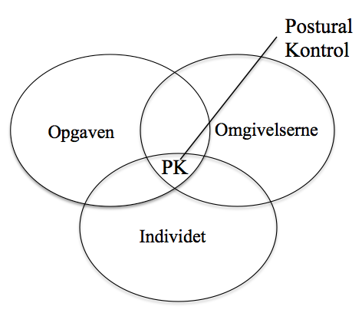
Figur 1. Posturale handlinger udtrykker sig gennem en interaktion mellem individet, opgavens iboende krav, samt omgivelsernes betingelser. (Shumway-Cook A 2001)

Postural kontrol strategier

Et posturalt respons for at bevare postural kontrol er afhængig af sansesystemerne, som informerer om kroppens position i rummet. Tre systemer er centrale for at opretholde balancen: 1) synssansen er involveret i planlægning af hvor man bevæger sig hen, og justering for forhindringer undervejs, 2) vestibulærsansen giver information om lineære og vinkelrette accelerationer, 3) den proprioceptive sans giver besked om ledstillinger og hastighed af alle segmenter i kroppen, og ligeledes kontakten med eksterne objekter, jorden og orientering af tyngdekraften (Winter 1995, Woollacott MH 1997). Postural kontrol strategier anses som individuelle og afhængig af konteksten de foregår i (Horak FB 1997). Dog er der fundet nogle strategier som går igen. Postural kontrol strategierne kan dele op i 1) forudsigelige strategier som involverer viljebestemte bevægelser eller nedsættelse af muskel aktiviteten i forventning om en forudsigelig forstyrrelse, og 2) reaktive strategier som involverer en bevægelse, et muskulært respons som følge af en uventet forstyrrelse (Pollock, 2000). Disse to strategier kan foregå, hvor understøttelsesfladen (Base og Support, BOS) er uændret eller ændret således at tyngdekraftslinien (Line of Gravity, LOG) krydser BOS. Når BOS er uændret trods forudsigelige eller reaktive strategier, sker dette oftest ved svaj fra anklen eller hoften ved fikseret support strategier (Horak 1987, Duncan PW 1990) , mens strategier hvor man griber om et eksternt objekt eller tager et skridt kaldes ændring i support strategier (Horak 1987, Duncan PW 1990). Begge strategier er et respons fra centralnervesystemet (CNS) for at bevare balancen (Pollock, 2000), hvor postural balance betragtes som et blandt flere motoriske færdigheder, der lagres i CNS (Horak FB 1997). Derfor kan postural kontrol og ovenstående strategier betragtes som en kompleks motorisk færdighed, som er integreret under bevægelser og i kropsholdningen (Pollock AS 2000). Pollock et al. (2000) har udarbejdet en forståelsesmodel af de elementer som tilsammen udgør postural kontrol (fig.2).

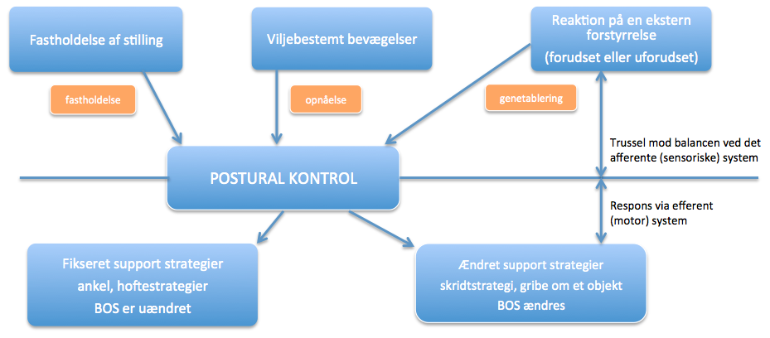
Figur 2. Stillinger og aktiviteter som kræver postural kontrol og posturale strategier. (Pollock AS 2000)

Opretholdelse af balancen er tæt forbundet med opgaven/aktiviteten, hvorfor det kan være nødvendig at klassificere disse i 1) opretholdelse af en specifik stilling såsom at sidde eller stå, 2) viljebestemte bevægelser, hvor man bevæger sig fra en stilling til en anden, eller 3) en reaktion på en udefrakommende forstyrrelse, såsom at man snubler, bliver skubbet eller glider (Pollock 2000). Disse klassifikationer af balance omfatter evnen til at opretholde, opnå eller genskabe LOG indenfor BOS, hvor et individs evne til at gøre dette karakteriseres ved stabilitet (HS) (Pollock, 2001). Denne evne til at stabilisere kroppen via vores sanseapparat og muskulære system, gør individet i stand til at udføre et væld af bevægelser og aktiviteter, hvor balancen skal opretholdes for at man ikke falder og kommer til skade (Woollacott MH 1997). Når mennesker befinder sig i en stående stilling, er tyngdepunktet (Center of Gravity, COG) relativt højt placeret, mens BOS er relativt lille, hvilket stiller krav til HS. Bevæger COG sig udenfor BOS vil det medføre at stabiliteten er truet, hvor den iboende evne til at opfatte dette og reagere er altafgørende for at modvirke tyngdekraften og undgå et muligt fald (Horak 1987). I sammenhæng med stabilitet er stabilitetsgrænsen (Limits of Stability, LOS) defineret ved grænsen for, hvor langt trykpunktcentret (Centre of Pressure, COP) kan forskydes hvor BOS er fikseret (Dodd K 2003). Undersøgelser peger på at LOS mindskes med alderen (Duncan PW 1990, Duncan 1992), hvilket kan være udtryk for en degeneration af balance systemerne eller patologiske tilstande som ligeledes kan forringe PC og herunder HB (Winter 1995, Shumway-Cook A 2000 ).

Balance og stabilitet i den stående stilling
Den stående stilling opretholdes ved at holde COG vertikalt over BOS, som omkranses af fødderne (Røgind H 2003 ). I den stående stilling er massemidtpunktet (Centre of Mass, COM) placeret indenfor BOS, og COP forskydes kun i mindre bevægelser i anterior-posterior (AP) og medio-laterale (ML) retning, hvor målet er at bevare COG indenfor BOS (Winter 1995). Der forekommer mere eller mindre konstante svingninger i AP-ML retning, hvor COG og COP bevæger sig og bliver korrigeret ved muskulære kontraktioner primært omkring ankelledet, der fungerer som et omvendt pendul (Winter 1995). COP er som regel placeret et par centimeter foran ankelledet og bevæger sig med en amplitude på ca. 1 cm. (Trew M 2005). Nedsat postural stabilitet relateret til alder og sensoriske forringelser giver sig til udtryk i en forøgelse af COP parametrene hastighed, distance og areal. Nedsat postural stabilitet er mest udtalt når visuelt feedback fjernes, understøttelsesfladen er blød eller ved perturbationer (
Manchester D 1989
, Colledge NR 1994, Prieto TE 1996 , Baloh RW 2003, Røgind H 2003 , Fujita T 2005, Abrahamová D 2008). Øgede COP parametre er relateret til en reduktion af sanseceller i det vestibulære system (Woollacott 1993), fald i den proprioceptive funktion (Stelmach G 1986 ), reduceret vibrationssans ved anklerne (
Manchester D 1989
, Baloh RW 2003) samt ændringer i følsomheden af ledreceptorerne (Horak FB 1986, Stelmach G 1986 ).

Balance og stabilitet under gang
Gang er en grundlæggende del af menneskelig aktivitet og evnen til at være mobil, og indlæres normalt indenfor de første 3 år efter fødslen og forfines indtil cirka 5-7 års alderen (Sutherland DH 1980 ). Under gang stiger balancekravene, grundet at COM er udenfor BOS under 80% af gangcyklussen, mens COG bevæger sig fremad langs den mediale side af hvert standben og accelereres væk fra standbenet mod den næste position af svingbenet (Winter DA 1990, Winter 1995). De accelerationskræfter, der virker på COM i den stående stilling er højere under gang, løb og når man drejer kroppen (Huxham FE 2001). Undersøgelser har vist at ældre mennesker under gang har nedsat hastighed, mindre skridt længde samt nedsat bevægeudslag i hofte, knæ og ankelled, uden tegn på patologiske sygdomme, som kunne forklare disse forandringer (Murray MP 1969, Murray MP 1970, Winter 1995). Forandringerne begrundes med at ældre opnår højere grad af stabilitet ved ændring i bevægemønstret som udtryk for forringelse af HS (Murray MP 1969, Murray MP 1970). Ligeledes fandt Winter et al.(1990) kortere skridtlængde og længere dobbelt support tid samt nedsat kraft i afsætsfasen hos ældre sammenlignet med yngre. Dette kunne forklares ved en reduktion i muskelkraften af plantarflexorer eller adaptation til mere sikker gangstabilitet, siden øget afsæt op og fremad medfører øget destabilisering (Winter DA 1990).
Metode

Litteratursøgning

Litteratursøgningen havde til formål at belyse eksisterende forskning, således at der ikke allerede var publiceret lignende forsøg (Jørgensen, 2011), samt at skabe en baggrundsviden og lignende studier til sammenligning. Søgningen var således delt op i to formål:

- Erhvervelse af baggrundsviden om Postural kontrol, balance, faldforebyggelse, undersøgelse og vurdering af balance, med henblik på at skabe en grundlæggende forståelse af faldforebyggelse og kompleksiteten. Samt klinisk forskningsmetode, statistiske metoder, anbefalinger og vejledninger som knytter sig til dette studie.

- Kortlægning af Nintendo Wii Balance board studier, for at vurdere validitet, reliabilitet i forhold til måling af balance i stående og ved anvendelse af NWF balance test. Kortlægning omhandler kun ovennævnte databaser, da en fuldstændig kortlægning af samtlige databaser ikke ligger indenfor denne opgaves tidsramme.

Der blev søgt litteratur via de sundhedsvidenskabelige databaser Medline/Pubmed, Cinahl og Cochrane. Der blev foretaget en søgestrategi med identifikation af nøglebegreber, alternative termer for nøglebegreber og kombination af disse.

Søgeordene for erhvervelse af baggrundsviden var:

- Human, Postural control, balance, postural strategies, stability, Standing, Stance, Gait, static, dynamic, walking, mobility, fall, prevention, rehabilitation, Multifactorial, Intervention, assessment, test.

Søgeordene for kortlægning af Nintendo Wii Balance board studier var:

- Nintendo, Nintendo Wii, Nintendo Wii Fit, Wii Fit, games, video games, Balance Board, validity, reliability, assess, balance, sway, static, dynamic, mobility, older, elderly, community elderly adults, healthy, patient, improve, rehabilitation.

De anvendte søgeord blev kombineret for at begrænse antallet af artikler. Kortlægning af Nintendo studier viste ved søgning i alt 179 artikler, som blev udvalgt på baggrund af deres titel og abstrakt. Studier blev ekskluderede hvis de omfattede børn, Parkinsonisme, Sklerose, overvægtige, hjerneskader som følge af fødsel eller apopleksi, havde fokus på stofskifte og forbrænding, kondition eller hvor behandling med Nintendo Wii Fit blev anvendt efter operation. Der blev da fundet 30 studier som efterfølgende blev vurderet for relevans i sammenhæng med projektets formål. Tre studier blev fravalgt da var publiceret på fransk, tyrkisk og tysk. Der blev fundet ét studie som specifikt undersøgte om Nintendo Wii spil kunne anvendes til at diskriminere mellem faldpatienter og ikke faldpatienter (Yamada, 2011). Spillene i studiet blev udført i en siddende position, hvorfor dette ikke blev anset for at værende tilstrækkeligt til at belyse Nintendo Wii Fit Balance boards validitet i sammenhæng med at diskriminere og vurdere postural kontrol på en valid måde.

Der blev således fundet 27 Nintendo Wii Fit artikler som indgik som baggrund og sammenligningsgrundlag for dette studie.

Ansøgning og mail til datatilsynet

Fra: Karoline Kold Andersen / Region Nordjylland
Sendt: 22. april 2013 14:18
Til: Martin Jørgensen / Region Nordjylland
Emne: SV: Anmeldelse til Datatilsynet

Kære Martin
Det projekt, du har anmeldt ”Diskrimination og konkurrent validitet mellem ældre faldpatienter og ikke faldpatienter ved Nintendo Wii Fit balance test”, er omfattet af Region Nordjyllands paraplyanmeldelse ved Datatilsynet – Sundhedsvidenskabelig forskning i Region Nordjylland (2008-58-0028).

Jeg har noteret, at data vil blive lagret på Region Nordjyllands hardware.

Jeg kan ud fra den medsendte beskrivelse se, at I er opmærksomme på at gemme identifikationsnøglen med cpr-nr. forsvarligt adskilt fra forskningsdata på id-nummerniveau.

Bemærk at hvis der skal laves opslag i patientjournaler uden en aktuel patient-behandler-relation eller et informeret patientsamtykke, bør nærmeste leder orienteres.

Hvis du har spørgsmål eller andet, er du meget velkommen til at ringe eller maile til mig.

Venlige hilsner
Karoline

Venlig hilsen
Karoline K. Andersen Jurist
9764 8388 kka@rn.dk
REGION NORDJYLLAND Regionssekretariatet, Jura og Forsikring Niels Bohrs Vej 30 9220 Aalborg Ø
www.rn.dk

Officiel post og post med
digital signatur sendes til region@rn.dk

Fra: Karoline Kold Andersen / Region Nordjylland Sendt: 18. april 2013 08:30 Til: Karoline Kold Andersen / Region Nordjylland Emne: VS: VS: Anmeldelse til Datatilsynet

Den 18. april 2013 talt med Martin. Data vil blive opbevaret på Region Nordjyllands hardware.

Venlig hilsen
Karoline K. Andersen Jurist
9764 8388 kka@rn.dk
REGION NORDJYLLAND Regionssekretariatet, Jura og Forsikring Niels Bohrs Vej 30 9220 Aalborg Ø
www.rn.dk

Officiel post og post med
digital signatur sendes til region@rn.dk

Fra: Martin Jørgensen / Region Nordjylland Sendt: 3. april 2013 13:28 Til: Karoline Kold Andersen / Region Nordjylland Emne: VS: VS: Anmeldelse til Datatilsynet

Kære Karoline,

Er vedhæftede projekt omfattet paraply ordningen hos datatilsynet?

Vi skal opsamle noget data både i Aalborg og København.

Hej Martin,

Jeg har udfyldt det og er klar til afsendelse, men måske du vil se det igennem?

Spørgsmålet er om du skal sende det eller jeg skal ? Du er sat på som forsøgsansvarlig ?

Mvh Nicolas Brandt Hansen

Fra: Martin Jørgensen / Region Nordjylland <martin.joergensen@rn.dk> Dato: onsdag den 3. april 2013 11.14 Til: Nicolas Brandt Hansen <nbha11@student.aau.dk> Emne: VS: Anmeldelse til Datatilsynet

Fra: Karoline Kold Andersen / Region Nordjylland Sendt: 1. marts 2011 15:19 Til: Martin Jørgensen / Region Nordjylland Emne: Anmeldelse til Datatilsynet
Hej Martin

Jeg sender dig her et skema, som jeg vil bede dig om at udfylde og sende til mig.

Så kan jeg vurdere om projekterne er omfattet af regionens "paraplyanmeldelse" vedr. forskningsprojekter i Region Nordjylland. Sammen med skemaet vil jeg gerne, at du også sender en eller anden form for beskrivelse af projektet.

I forhold til om projektet overholder kravene i persondataloven og den tilhørende sikkerhedsbekendtgørelse er det vigtigt at være opmærksom på følgende:

Når data lagres elektronisk med cpr-nummer, skal der foretages en bestemt form for logning. Der skal logges, hvem der har adgang til oplysningerne (adgangslogning), og hvad hver enkelt person, der er inde på oplysningerne, foretager sig (transaktionslogning).

Det er en ret besværlig type logning, men man kan undgå den ved at lagre oplysningerne uden cpr-nummer men med et ID-nummer. Den nøgle, man bruger til at gå fra cpr-nummer til ID-nummer, skal gemmes adskilt fra de øvrige data.

Hvis data lagres i de gængse journaloplysnings-systemer, sker der både adgangs- og transaktionslogning.

Hvis data lagres på alm. drev (både fællesdrev og personlige drev), sker der kun adgangslogning. Derfor skal data, der lagres på drev, altid være med ID-nummer.

Du får en tilbagemelding på, om projektet er omfattet af regionens paraplyanmeldelsen.
I skemaet mangler et flet, hvor du kan oplyse, om der indgår biobank i projektet, men det kan du oplyse i mailen, når du sender skemaet.

Jeg har vedhæftet en tjekliste med generelle vilkår, som forskningsprojekter skal overholde.
På dette link finder du Region Nordjyllands informationssikkerhedspolitik: http://www.rn.dk/Regionen/Politikker/Isikkerhedspolitik.htm

Har du ellers spørgsmål, er du velkommen til at kontakte mig.

Venlige hilsner
Karoline

Venlig hilsen
Karoline Kold Andersen Jurist
9635 1058 kka@rn.dk
REGION NORDJYLLAND Regionssekretariatet, Juridisk Kontor Niels Bohrs Vej 30 9220 Aalborg Ø
www.rn.dk

Officiel post og post med
digital signatur sendes til region@rn.dk

Nedenstående projekt vurderes at være omfattet af Region Nordjyllands anmeldelse af
”Sundhedsvidenskabelig forskning i Region Nordjylland” af (dato) til Datatilsynet.

Projektets navn:
Diskrimination og konkurrent validitet mellem ældre faldpatienter og ikke faldpatienter ved Nintendo Wii Fit balance test

Indgår der biobank i projektet:

x
Nej Ja

Projektansvarlig inkl. kontaktoplysninger:
Martin Grønbech Jørgensen
Geriatrisk afdeling, Aalborg Sygehus
9000 Aalborg
Mobil: 20148498
Martin.joergensen@rn.dk

Projektets formål:
(1) Hos en gruppe faldpatienter og ikke faldpatienter undersøge om to Nintendo Wii Fit balance test kan diskriminere mellem grupperne (2) Undersøge om der er konkurrent validitet mellem Nintendo Wii Fit balance test og 3 kliniske undersøgelses metoder som anvendes til at vurdere balancen (3) Undersøge om 10 forsøg af Nintendo Wii Fit balance er tilstrækkelig til at undgå Læringseffekt ved en efterfølgende re-test.

Oplysningerne opbevares hos – angiv evt. databehandlere (navn og adresse):
Oplysningerne omkring effektmål i forsøget opbevares som anonymiserede med et ID-nummer på den lokale computer (denne er beskyttet af password) på Geriatrisk afdeling/faldklinik Nordre Fasanvej 57, 2000 Frederiksberg. CPR opbevares et separat sted på afdelingen bag 2 aflåste døre.

Overholder projektet reglerne i Sikkerhedsbekendtgørelsen (Bekg. nr. 528 af 15. juni 2000):
x

Nej Ja

Projektets start- og sletnings-/anonymiseringstidspunkt:

8. April 2013
_________________________________
Starttidspunkt

1. Juli 2013
_________________________________
Slet-/anonymiseringsttidspunkt (projektets afslutning)

I lov om behandling af personoplysninger står følgende i §5 stk. 5
Indsamlede oplysninger må ikke opbevares op en måde, der giver mulighed for at identificere den
Indsamlede oplysninger må ikke opbevares op en måde, der giver mulighed for at identificere den registrerede i et længere tidsrum end det, der er nødvendigt af hensyn til de formål, hvortil oplysningerne behandles.

Mails til Videnskabs etisk komité

Kære Nicolas Brandt Hansen

Såfremt du fortsat vil have dit virke fra Region Nordjylland og inddrager Bispebjerg og Frederiksberg Hospitaler som sites er det ikke nødvendigt, at skulle have en supplerende udtalelse/afgørelse herfra.

Dog vurderes projektet heller ikke herfra, at være anmeldelsespligtigt til de videnskabsetiske komiteer.

Med venlig hilsen

Julie Dahl Larsen
Cand.jur
Tlf.nr. 38666323

De Videnskabsetiske Komiteer i Region Hovedstaden
Regionsgården Koncern Organisation og Personale Kongens Vænge 2
3400 Hillerød

Tlf. 38 66 63 95
Web: www.regionh.dk/vek
Mail: vek@regionh.dk

Denne e-mail indeholder fortrolig information. Hvis du ikke er den rette modtager af denne e-mail eller hvis du modtager den ved en fejltagelse, beder vi dig venligst informere afsender om fejlen ved at bruge svarfunktionen. Samtidig bedes du slette e-mailen med det samme uden at videresende eller kopiere den.
Fra: Nicolas Brandt Hansen [mailto:nbha11@student.aau.dk] Sendt: 25. marts 2013 13:15 Til: Videnskabsetisk komité Fællespostkasse Emne: Anmeldelse af Kandidat projekt

Til VEK Hovedstaden,

Jeg har i forbindelse med en undersøgelse af ældres balance adspurgt VEK Region Nordjylland om jeg skal have en godkendelse før undersøgelsen kan gennemføres.
VEK Region Nordjylland har ikke vurderet at en anmeldelse til og godkendelse af komiteen er nødvendig for gennemførsel af min undersøgelse. Da jeg i midlertidig har fået mulighed for at inkludere ældre
fra Bispebjerg og Frederiksberg hospital, vil jeg sikre mig at dette også gør sig gældende for Region Hovedstaden, før jeg igangsætter min undersøgelse.
Kan I derfor være behjælpelig med at svare på om jeg kan gennemføre min undersøgelse uden at søge godkendelse hos VEK Region Hovedstaden ligesom hos VEK Region Nordjylland?

Mvh Nicolas Brandt Hansen

Dette er en kopi af mail fra VEK Region Nordjylland

Kære Nicolas Brandt Hansen
På baggrund af de fremsendte oplysninger – at du, ved hjælp af en Nintendo Wii-konsol, vil teste to forskellige måder at måle og vurdere balancen hos ældre mennesker – er det komitéens opfattelse, at der projektet ikke er omfattet af komitélovens (lov nr. 593 af 14/6/2011) definition på et sundhedsvidenskabeligt forskningsprojekt. Projektet skal derfor ikke anmeldes til og godkendes af komitéen, jf. komitélovens § 14, stk. 1, jf. § 2, nr. 1-3 og kan iværksættes uden yderligere tilbagemelding fra Den Videnskabsetiske Komité for Region Nordjylland.

Klagevejledning: afgørelsen kan, jf. komitélovens § 26, stk. 1, indbringes for Den Nationale Videnskabsetiske Komité senest 30 dage efter, afgørelsen er modtaget. Den Nationale Videnskabsetiske Komité kan, af hensyn til sikring af forsøgspersoners rettigheder, behandle elementer af projektet, som ikke er omfattet af selve klagen. Klagen samt alle sagens dokumenter sendes til: Den Nationale Videnskabsetiske Komité – DKetik@DKetik.dk

Med venlig hilsen Karina Østergaard Schøler Tlf. 9764 8441
E-mail: k.oestergaard@rn.dk REGION NORDJYLLAND Patientdialog og Sekretariatet for Den Videnskabsetiske Komité for Region Nordjylland Niels Bohrs Vej 30 9220 Aalborg Ø

Denne e-mail indeholder fortrolig information. Hvis du ikke er den rette modtager af denne e-mail eller hvis du modtager den ved en fejltagelse, beder vi dig venligst informere afsender om fejlen ved at bruge svarfunktionen. Samtidig bedes du slette e-mailen med det samme uden at videresende eller kopiere den.

Denne e-mail indeholder fortrolig information. Hvis du ikke er den rette modtager af denne e-mail eller hvis du modtager den ved en fejltagelse, beder vi dig venligst informere afsender om fejlen ved at bruge svarfunktionen. Samtidig bedes du slette e-mailen med det samme uden at videresende eller kopiere den.

Information om forsøgets forløbet
Testenes formål er at måle din balanceevnen. Balanceevnen bliver målt ved hjælp af 2 Nintendo Wii Fit balance test, samt 7 andre balance test. Nintendo Wii Fit testene skal anvendes til at vurdere om de kan skelne mellem ældre som er faldet og ældre som ikke er faldet ved hjælp af scoren. Derefter vurdere jeg om der er en sammenhæng mellem at score højt i Nintendo Wii Fit testene ved sammenligning med de 7 balance test som skal udføres.
Nintendo Wii Fit spillene gennemføres stående på et stationært balance bræt. Brættet måler de svaj du laver med kroppen, også selvom de er helt små. I det første test skal du stå stille i 30 sekunder og kigge på et kryds. Denne test gennemføres 4 gange. I den anden test skal du bevæge kroppen frem, tilbage og til siderne for at ramme nogle felter, som bliver illustreret på en fjernsynsskærm. Denne test tager 30 sekunder og skal gennemføres 10 gange.

De 7 balancetests som skal gennemføres, skal man udføre følgende:
- Stå med samlet fødder og holde balancen i 10 sekunder.
- Stå med fødderne forskudt og den ene fods hæl er udfor den anden fods tæer i 10 sekunder.
- Stå med fødderne på line. Hvor den ene fods hæl rører den anden fods tæer i 10 sekunder.
- Gå 4 meter i sv.t dit vante gangtempo.
- Rejse og sætte sig 5 gange så hurtigt som muligt med armene krydset foran brystet.
- Stå på ét ben så længe som muligt, dog stoppes testen efter 30 sekunder.
- Række fremefter så langt som muligt med din foretrukne arm.

Til testene kan du bære dit normale tøj (ingen krav til træningstøj). Alle test gennemføres uden sko på, men det er tilladt at bære strømper. Hvis du bruger ganghjælpemidler er disse tilladt at anvende, men hvis du føler dig sikker ved at gennemføre testene uden ganghjælpemidler vil det være at foretrække. Du kan altid stoppe testene hvis du føler dig usikker, bliver udmattet eller føler ubehag undervejs. Det anbefales at du har drukket væske (ingen alkohol) inden testene og der tilbydes væske undervejs.

Først sikrer en fysioterapeut fra forsøgsgruppen, at du kan deltage i forsøget. Dette afklares ved en kort samtale hvor du bliver stille en række spørgsmål, som vil afdække om du er egnet til deltagelse.
Hvis du kan deltage i forsøgene, vil du blive spurgt om alder, køn, vægt, højde samt besvare et spørgeskema til undersøgelse af din evne til opfatte, forstå, viden og hukommelse.

Forsøgets forløb
Når fysioterapeuten har sikret sig at du har fået de behørige oplysninger om forsøgene, gennemgået dine rettigheder og givet samtykke, vil du blive ledt igennem de enkelte balance test. Alle forsøg vil blive forevist, så du har fuld forståelse for hvordan de gennemføres. De enkelte test gennemføres på 10 til 30 sekunder. Der vil der være mulighed for at side og holde pause undervejs. Den samlede tid du bliver testet er 12 minutter og forundersøgelse og test vil samlet set vare 35-45 minutter.

Balancetestene foregår på Frederiksberg Hospital

Gå ind af hovedindgangen til Frederiksberg hospital, som ligger på Nordre Fasanvej. Gå til højre ad VEJ 2. Følg vej 2 ca. 50-60 meter til du ankommer til Medicinsk Ambulatorium (se den hvide trekant på kortet). Gå op på 1 sal (trappen slutter på første sal) og til højre hvor jeg vil tage imod dig.

Hvis jeg af en eller anden årsag ikke skulle stå og vente, Spørger du til Nicolas Brandt Hansen angående balance projekt. Hvis du er tvivl om hvor du skal gå hen når du kommer til Frederiksberg hospital, kan du kontakte mig på telefon 61661787.

Det kan godt ske at jeg tester en anden, hvor tiden er gået lidt over pga. det måske har været problemer med at finde stedet eller andre omstændigheder if.t testene, så håber på din tålmodighed hvis jeg ikke er helt præcis, men jeg vil gøre mit yderste til at holde tiderne.

Med venlig Hilsen Nicolas Brandt Hansen.

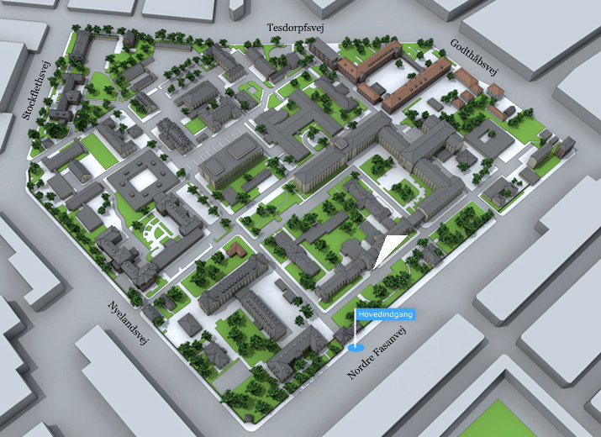

Deltagerinformation – generelle oplysninger og samtykkeerklæring
Jeg vil anmode dig, om du vil deltage i et videnskabeligt forsøg. Forsøget har titlen ” Kan ​​Nintendo Wii Balance tests skelne mellem ældre som er faldet og ikke er faldet”. Tak fordi du tager dig tid til at læse denne tekst.
Jeg vil gerne gøre opmærksom på, at det er frivilligt, om du vil deltage i dette videnskabelige forsøg. Selv hvis du har besluttet, at du gerne vil deltage, kan du altid vælge at træde ud af forsøget - uden at du skal komme med nogen forklaring. Det gælder også, selv om du har skrevet under på at ville deltage.
Oplysninger om dine helbredsforhold og andre fortrolige oplysninger er omfattet af tavshedspligt.
Du har mulighed for at få aktindsigt og få adgang til at se alle papirer vedrørende selve
undersøgelsen, hvis du ønsker det. Efter forsøget vil du kunne blive orienteret, om de resultater der er opnået per e-mail, hvis du ønsker dette, beder vi dig oplyse din e-mailadresse. Efter denne gennemgang af materiale vil du få 24 timer til at beslutte, om du vil hjælpe os ved at deltage i dette videnskabelige forsøg.
Hvis du fortsat vil være med i forsøget, bedes du skrive under på samtykkeerklæringen, og vi beder om at få papiret tilbage med din underskrift. Hvis du har spørgsmål kan du kontakte undertegnede på nedenstående nummer eller mail.

På forhånd tak!

Med venlig hilsen
Studerende Scient. Klinisk Videnskab og Teknologi Aalborg Universitet:
Nicolas Brandt Hansen mail: nbha11@student.aau.dk og tlf.: 61661787

Samtykke erklæring
Informeret samtykke til deltagelse i et sundhedsvidenskabeligt forskningsprojekt.

Forskningsprojektets titel: ”Kan ​​Nintendo Wii Balance tests skelne mellem ældre som er faldet og ikke er faldet”

Erklæring fra forsøgspersonen:
Jeg har fået skriftlig og mundtlig information og jeg ved nok om formål, metode, fordele og
ulemper til at sige ja til at deltage.
Jeg ved, at det er frivilligt at deltage, og at jeg altid kan trække mit samtykke tilbage uden at
miste mine nuværende eller fremtidige rettigheder til behandling.
Jeg giver samtykke til, at deltage i forskningsprojektet og har fået en kopi af dette samtykkeark
samt en kopi af den skriftlige information om projektet til eget brug.

Forsøgspersonens navn: ________________________________________________________

Dato: _______________ Underskrift:

Erklæring fra den, der afgiver information:
Jeg erklærer, at forsøgspersonen har modtaget mundtlig og skriftlig information om forsøget.
Efter min overbevisning er der givet tilstrækkelig information til, at der kan træffes beslutning om deltagelse i forsøget.
Navnet på den, der har afgivet information:

Dato: _______________ Underskrift:

Procedurer og data
Procedure Stillness testen

Test: Stillness testen

Formål: måling af det posturale svaj i anterior-posterior og medial-lateral plan på NWBB, ved ”stabilitesscore” ud fra horisontal forskydning af COP.

Opstilling:
testen er modificeret ved at man i stedet for at se på skærmen, ser på et kryds på en
væg som er placeret 3 meter fra NWBB og i en højde på 170 cm over jorden.

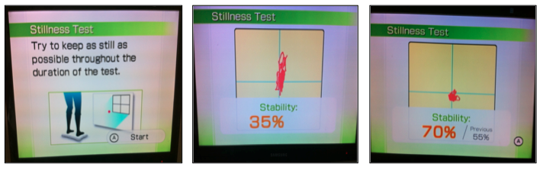

Procedure: (mundtlig instruktion skrevet med fed-kursiv)

- Nu viser jeg dig stillness testen.
- (demonstration) du skal stå med bare fødder sv.t hoftebredde på balancebrættet og armene ned langs siden.
- (anvisning) Derefter skal du se på krydset nede på væggen i 30 sekunder, mens du står så stille som muligt.
- (påbud) Du bedes ikke føre samtale eller snakke under målingen
- (oplysning) Jeg laver fire målinger, hvor du i mellem målingerne må kigge væk fra krydset og bevæge dig.
- (Forberedelse) Jeg vil bede dig stille dig op nu og gør dig klar til den første måling.
- (oplysning) Jeg tæller ned fra 3-2-1 og NU, hver gang testen starter.
- (første måling) Klar til måling? Vent på bekræftelse: forsøgsperson: JA. Testen start om 3…2….1…NU
- (Oplysning efter 30 sek) første måling er slut og du må nu kigge væk fra krydset og bevæge dig
- (anden måling) klar til anden måling? Vent på bekræftelse: forsøgsperson: JA. Godt vi start igen om 3…2…1
- (3 og 4 forsøg) gentages svarende til punkt 10.

Procedurer for Agility testen

Test: Agility testen

Formål: Agility test udfordrer stående postural balance via visuelle opfattelse og motorisk kontrol ved at man skal forskyde COM nøjagtigt og hurtigt, for at ramme objekter simuleret på en tv-skærmen indenfor 30 sekunder.

Opstilling: NWBB er placeret central 3 meter foran 40 tommer fjernsynsskærm, som står på bord i højde svarende til at centrum af skærmen er 170 cm fra gulvet.

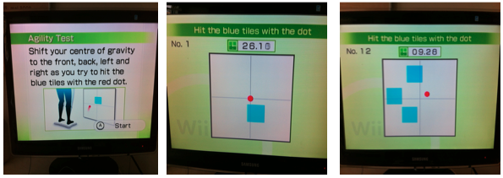

Procedure: (mundtlig instruktion skrevet med fed-kursiv)

1.Nu viser og forklarer jeg agility testen.
2.(demonstration) du skal stå med bare fødder sv.t hoftebredde på balancebrættet.
3.(anvisning) Du skal forskyde kroppen fremad, tilbage, til højre og venstre for at ramme nogle blå fliser/firkanter på skærmen med den røde prik. Du skal forestille dig at du er den røde prik. Bevæger du kroppen fremefter, bagud og til siderne følger den røde prik dine bevægelser.
4.(demonstration) Nu udfører jeg agility testen, hvor du kan se hvordan jeg bevæger mig for at ramme de blå fliser via den røde prik. Hold øje med hvor den blå fliser/firkant er placeret på skærmen og hvordan jeg forskyder min krop for at ramme den. Hver gang jeg rammer en flise/firkant forsvinder den, hvor efter der kommer nye firkanter, jeg ramme flisen/firkanten ved at forskyde kroppen i den retning den er placeret. (udførsel af en agilitytest)
5.(påbud) Du bedes ikke stille spørgsmål til testen efterfølgende.
6.(Forberedelse) Jeg vil bede dig stille dig op nu og gør dig klar til den første test. Hvis du ønsker at anvende hjælpe midler såsom stok eller rollator er det tilladt.
7(første måling) Klar til måling? Vent på bekræftelse: forsøgsperson: JA. Testen start om 3…2….1…NU. (gentages 10 gange med indlagte pauser af 30 sek.)

Procedurer for SPPB
Test: Short Physical performance battery (SPPB)
Formål: SPPB er en test som er konstrueret til at vurdere balancen ved statiske, dynamisk stillinger og aktiviteter hos ældre mennesker (Guralnik, 1994). SPPB prædikterer tab af funktionsevne hos ældre, ved at vurderer underekstremitetsfunktionen (Guralnik,1994; Guralnik, 2000).
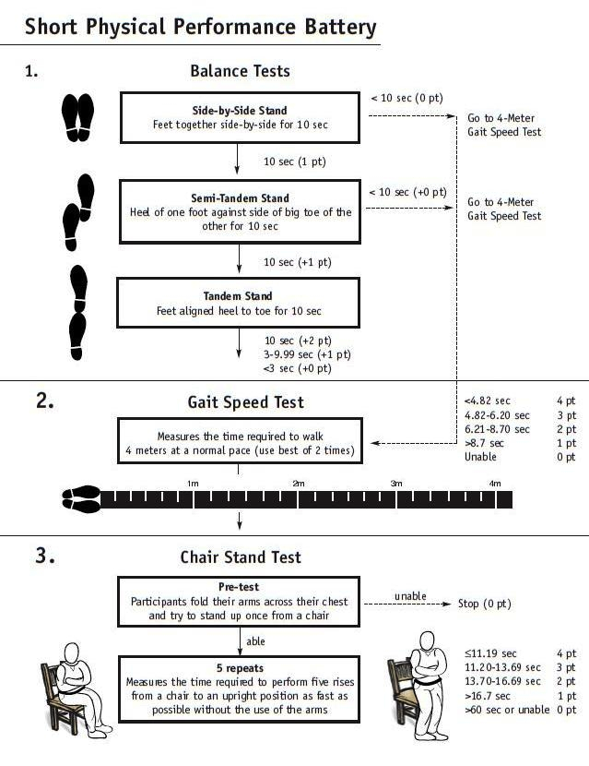
Short Physical Performance Battery (Guralnik, 1994)

Den amerikanske originalversion af Short Physical Performance Battery kan ses på http://www.grc.nia.nih.gov/branches/ledb/sppb/

SPPB PROCEDURER

(De første 3 balancetest er oversat tentativt til dansk fra engelsk (Guralnik 1994)

Samlet fødder test
A. Stå med samlet fødder
1.. Nu viser jeg dig den første stilling du skal indtage.
2.. (Demonstrere) Jeg vil have dig til at prøve at stå med fødderne sammen, stå med samlet fødder, i cirka 10 sekunder.
3. Du må bruge dine arme, bøj knæene, eller flytte din krop til at opretholde stillingen, men forsøg ikke at flytte dine fødder. Prøv at holde denne position, indtil jeg beder dig til at stoppe.
4.. Stå ved siden af ​​deltageren for at hjælpe ham / hende ind i samlet fødder stillingen.
5.. Sikre tilpas støtte ved at holde deltagerens arm for at forhindre tab af balance.
6.. Når deltageren har fødder sammen, så spørg "Er du klar?"
7.. Så giv slip på armen og begynd timing ved at du siger, "Klar, start."
8.. Stands stopuret og sig "Stop" efter 10 sekunder, eller hvis deltageren træder ud af stillingen eller grib personens arm.
9.. Hvis deltageren ikke er i stand til at holde stillingen i 10 sekunder gå da til ganghastigheds test.

Semi-tandem stand
B. Semi-Tandem Stand
1.. Nu viser jeg dig den anden stilling du skal indtage.
2.. (Demonstrere) Nu skal du prøve at stå med indersiden af den ene hæl, så den rører den anden fods storetå og holde stillingen ​​ i cirka 10 sekunder. Det er valgfrit hvilken fod du har forrest, alt efter hvad der mere behageligt for dig.
3.. Du må bruge dine arme, bøj knæene, eller flytte din krop til at opretholde stillingen, men forsøg ikke at flytte dine fødder. Prøv at holde denne position, indtil jeg beder dig til at stoppe.
4. Stå ved siden af ​​deltageren for at hjælpe ham / hende ind i semi-tandem stillingen.
5.. Sikre tilpas støtte ved at holde deltagerens arm for at forhindre tab af balance.
6.. Når deltageren har fødder sammen, så spørg "Er du klar?"
7.. Så giv slip på armen og begynd timing ved at du siger, "Klar, start."
8.. Stands stopuret og sig "Stop" efter 10 sekunder, eller hvis deltageren træder ud af stillingen eller grib personens arm.
9.. Hvis deltageren ikke er i stand til at holde stillingen i 10 sekunder gå da til ganghastigheds test.

Tandem stand
C. Tandem Stand
1.. Nu viser jeg dig den tredje bevægelse.
2.. (Demonstrere) Nu skal du prøve at prøve at stå med fødderne på linje, hvor hælen af ​​den ene forreste fod rører tæerne af den bagerste fod i cirka 10 sekunder. Det er valgfrit hvilken fod du har forrest, alt efter hvad der mere behageligt for dig.
3.. Du må bruge dine arme, bøj knæene, eller flytte din krop til at opretholde stillingen, men forsøg ikke at flytte dine fødder. Prøv at holde denne position, indtil jeg beder dig til at stoppe.
4. Stå ved siden af ​​deltageren for at hjælpe ham / hende ind i tandem stillingen.
5.. Sikre tilpas støtte ved at holde deltagerens arm for at forhindre tab af balance.
6.. Når deltageren har fødder sammen, så spørg "Er du klar?"
7.. Så giv slip på armen og begynd timing ved at du siger, "Klar, start."
8.. Stands stopuret og sig "Stop" efter 10 sekunder, eller hvis deltageren træder ud af stillingen eller grib personens arm.
9.. Hvis deltageren ikke er i stand til at holde stillingen i 10 sekunder gå da til ganghastigheds test.
Ganghastighedstest
A. Første test af ganghastighed
- Dette er gangbanen. Du skal gå i dit normale tempo forbi mærket.
- Demonstrer gangtesten for personen
- Du skal gå forbi mærket i dit normale tempo, indtil jeg siger stop. Jeg går sammen med dig. Føler du, at det vil være sikkert?
- Få personen til at stå så begge fødders tåspidser rører ved startlinjen
- Når jeg siger Klar, start, skal du begynde med at gå. Når personen har forstået instruktionen, sig: Klar, start
- Start tidtagningen, når personen begynder at gå.
- Gå skråt bagved personen (for at undgå at pace)
- Stop tidtagningen, når personens forreste fod (hele foden) har krydset stoplinjen.
B. Anden test af ganghastighed
- Nu vil jeg bede dig om at gå tilbage. Husk at du skal gå i dit normale tempo forbi mærket.
- Få personen til at stå så begge fødders tåspidser rører ved startlinjen
- Når jeg siger Klar, start, skal du begynde med at gå. Når personen har forstået instruktionen, sig: Klar, start
- Start tidtagningen, når personen begynder at gå.
- Gå skråt bagved personen (for at undgå at pace)
- Stop tidtagningen, når personens forreste fod (hele foden) har krydset stoplinjen.

Ganghastighedstesten fra SPPB er en oversættelse udarbejdet af Nina Beyer, Christine Bodilsen og Mette Merete Petersen, men endnu ikke publiceret, men anvendt tentativt.

Rejse-Sætte test

(Chair stand test er oversat tentativt til dansk fra engelsk (Guralnik 1994)

1.. Nu skal vi til den sidste test. Føler du dig sikker ved at rejse og sætte dig på en stol uden brug af armene?
2.. Denne test måler styrken i benene.
3.. (Demonstrere og forklare proceduren.) Du skal folde dine arme foran brystet og sidde, så
dine fødder er på gulvet, og når du rejser dig skal dine arme forblive foldet foran brystet.
4.. Forsøg nu at rejs dig op og hold armene foldet foran brystet. (Optag resultat).
5.. Hvis deltageren ikke kan rejse sig uden at bruge armene, siger du "Okay, så prøv at stå op ved hjælp af dine arme." Testen slutter her. Optag forsøget og gå til scoring siden.
Gentag Rejse-Sætte test
1.. Føler du dig sikker ved at rejse og sætte dig 5 gange fra stolen uden brug af armene?
2.. (Demonstrere og forklare den procedure): Du skal forsøge at rejse og sætte dig så hurtigt som du kan fem gange. Uden at stoppe i mellem. Armene skal forblive foldet foran brystet. Jeg tager tid på dig med et stopur.
3.. Når deltageren sidder korrekt, sig: "Klar? Start "og begynd tidstagning.
4.. Tæl højt hver gang deltageren står oprejst og fortsæt til det femte forsøg.
5.. Stop, hvis deltageren bliver udmattet eller får åndenød under de 5 forsøg.
6.. Stop tidstagningen, når han / hun har rejst sig fem gange og slutter i siddende stilling.
7..Stop også hvis:
• Deltageren anvender hans / hendes arme
• Hvis tiden overstiger 1 minut og deltaageren ikke er færdig.
• Hvis det opleves at være til fare for deltagerens sikkerhed at gennemføre forsøget
8.. Hvis deltageren stopper og ser ud til at være udmattet inden afslutningen af de fem forsøg, som bekræftes ved at spørger "Kan du fortsætte?"
9.. Hvis deltageren siger "Ja," fortsætter tidstagningen. Hvis deltageren siger "Nej," stop og nulstil tiden.

Procedurer FRT

Test: Funtional reach test (FRT)

Formål: Undersøge den maksimale rækkeevne fremefter uden at måtte tage et nødværge skridt.

Opstilling: En centimetermålstok (yardstick) blev anvendt til at måle den funktionelle rækkeevne (FR), placeret på en tavle i højden svarende til forsøgspersonens acromion på den dominante arm.

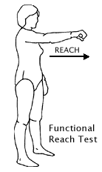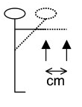
Procedure: (mundtlig instruktion skrevet med fed-kursiv)

- Du skal nu række så langt fremefter som muligt uden at miste balancen.
- Du skal være opmærksom på at hvis du rører tavlen eller tager et skridt under forsøget, anses det for ikke godkendt.
- Stil dig i en komfortable stilling med siden til tavlen. Hæv din dominante arm 90 grader og knyt din hånd.
- (Kontrol) Visuel inspektion af kropsholdningen (er ret og 90 grader if.t tavlen) og skulderbladets position (svarende til den afslappede side).
- (indstilling) centimeter skalaen forskydes så hovedet af tredje metacapal er udfor startpunktet af målestokken.
- (udførsel) Ræk så langt fremefter uden at miste balancen.
- (Måling) Når personen har nået sin maksimale forskydning fremefter, afmåles længden på målestokken.
- Hvis personen mister balancen foretages punkt 1-3 igen, før punkt 4.
- tre målinger gennemføres.
FR norm | Mænd | Kvinder
20-40 år. | 42,5 cm | 37,2 cm
41-69 år. | 38 cm | 35,1 cm
70-87 år. | 33,4 cm | 26,6 cm

Oversættelsen til dansk er udført tentativt fra engelsk studier af forfatteren af testen (Duncan, 1990; Duncan ,1992).

PROCEDURER SLST

Test Single leg Stance test (SLST)
Formål: at vurdere statisk balance på ét ben (SLST) ved minimal understøttelse flade (Bohannon, 1984).
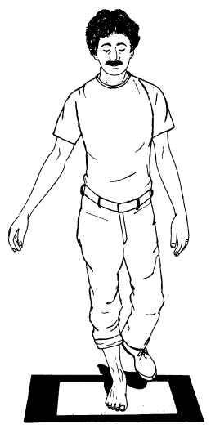
Procedure: (mundtlig instruktion skrevet med fed-kursiv)
- Denne test hjælper til at vurdere din stående balance. Jeg vil have dig til at stå på ét ben, så længe du kan, eller indtil jeg siger stop. Se imens jeg demonstrerer. (Demonstrerer ved brug af stol/bord, som tilladt støtte inden ét bensstand indledes)
- Du kan vælge enten at stå på højre eller venstre ben. Det ben du vælger at løfte må være overalt, men du må ikke berøre det løftede ben mod dit standben. Placer din arme ved din side og forsøg ikke at flytte fødderne eller gribe efter støtte, medmindre du er ved at miste balancen. Hold denne stilling indtil jeg siger stop.
- Inden du starter testen skal jeg bede dig stå uden sko på dit vægtbærende ben/standbenet. Du må lave ét prøveforsøg på begge ben (prøveforsøg gennemføres).
- Når du er klar, løfter du en af ​​dine fødder fra gulvet, og hold det løftet så længe du kan. Jeg er klar til at tage tid.
- Start tiden, når hånden forlader stolen/bordet (hvis vedkommende ikke bruger en støtte, starter tiden når foden løftes). Tiden stoppes hvis den frie fod rører jorden/standbenet eller hånden er i kontakt med stol/bord, deres fod flyttes, eller 30 sekunder er gået. . 3 forsøg registreres.
- (Sikkerhed) Sørg for at være tæt nok på til at sikre forsøgspersonen og de ​​forstår, at de skal sætte foden ned, før de falder.
SLS T norm  (Bohannon. 2006) | score
60-69 år | Middelværdi 27,0 sek. (20.4–33.7) (CI 95%)
70-79 år | Middelværdi 17,2 sek. (11,6-22,8) (CI 95%)
80-99 år | Middelværdi 8,5 sek. (1,0-16,1) (CI 95%)
Oversættelsen til dansk er lavet tentativt fra engelsk studier af forfatteren af testen (Bohannon, 1984).

DATO: / -2013 ID:
Baselinekarakteristika
1. | Køn: M_____ K_____
2. | Alder:___________ år
3. | Vægt:___________ kg
4. | Højde:___________ cm
5. | Briller:_______Ja_______Nej: Gennemfør test at tekst på skærm kan læses på 3 m afstand
6. | Ganghjælpemidler: _______Ja________Nej Hvis ja, hvilket____________________________
7. | MMSE: _________
8. | Lægmands definition: Et hvert fald, hvor man snubler eller glider, mister balancen og lander på jorden, gulvet eller et andet lavere niveau (Beyer, 2005)  Faldet inden for det seneste år :_____ Ja______ Nej
9 | Fysisk aktivitet: Defineret ved regulært husarbejde, gå, cykle, løbe osv. indenfor de seneste 7 dage i timer (Jørgens, 2013). Timer :_________________________
Resultater
Test |  | Forsøgs score
Stillness test |  | ______% |  |  | ______% |  |  |  | ______% |  |  |  | ______%
Agility test |  | __score | __score | __score |  | __score |  | __score | __score | __score |  | __score |  | __score | __score
SLST |  | ______sekunder |  |  |  |  | ______sekunder |  |  |  | ______sekunder
FRT |  | ______cm |  |  |  |  | ______cm |  |  |  | ______cm
SPPB
Samlet fødder |  | Ingen forsøg____ Holdte ikke stillingen 10 sek._____ Klarede 10 sek.______
Semi-tandem |  | Ingen forsøg____ Holdte ikke stillingen 10 sek._____ Klarede 10 sek.______
Tandem |  | Ingen forsøg____ < 3,00sek.______ 3,00-9,99sek._____ Klarede 10 sek.______
Gang test |  | 1 forsøg. _____sekunder |  |  |  |  |  |  | 2 forsøg. _____sekunder
Sætte-rejse x 5 |  | _____sekunder. Gennemførte ikke_____

Data for alle forsøgsdeltagere anvendt i SPSS til analyser

group | gender | age | height | weight | activity | MMSE | Stilness | Agility | SPPB | FRT | SLST
nonfallers | female | 78 | 155 | 72 | 480 | 29 | 59,5 | 12,9 | 9 | 36,33 | 6,44
nonfallers | female | 78 | 157 | 77 | 630 | 30 | 32 | 11,6 | 12 | 29,33 | 14,97
nonfallers | female | 75 | 170 | 70 | 600 | 28 | 53,25 | 13,7 | 12 | 41,67 | 30
nonfallers | female | 80 | 168 | 68 | 660 | 29 | 58,75 | 13,1 | 10 | 31,5 | 30
nonfallers | female | 68 | 156 | 44 | 600 | 29 | 77,25 | 12,6 | 10 | 25,5 | 5,25
nonfallers | female | 65 | 157 | 60 | 600 | 30 | 62,25 | 12,9 | 12 | 33,33 | 30
nonfallers | male | 69 | 183 | 124 | 1050 | 29 | 52,25 | 13,4 | 11 | 29 | 30
nonfallers | female | 66 | 178 | 64 | 1260 | 30 | 75,25 | 13 | 12 | 35 | 30
nonfallers | female | 66 | 153 | 48 | 540 | 29 | 77,5 | 12,5 | 11 | 34 | 30
nonfallers | male | 70 | 177 | 75 | 270 | 30 | 59 | 11,1 | 12 | 38,33 | 30
nonfallers | male | 67 | 182 | 74 | 600 | 30 | 57,25 | 13,3 | 11 | 42,33 | 30
nonfallers | female | 70 | 170 | 64 | 1260 | 29 | 51,5 | 14 | 12 | 40,83 | 30
nonfallers | female | 67 | 176 | 51 | 840 | 29 | 60,75 | 12,6 | 12 | 44 | 30
nonfallers | female | 76 | 157 | 62 | 1260 | 30 | 57,5 | 13,8 | 11 | 36,67 | 30
nonfallers | male | 67 | 180 | 74 | 600 | 29 | 62,5 | 11,8 | 12 | 32 | 30
nonfallers | female | 66 | 183 | 78 | 1260 | 30 | 64,5 | 13,8 | 11 | 47 | 30
nonfallers | female | 65 | 168 | 67 | 360 | 30 | 67,25 | 12,2 | 12 | 38,5 | 30
nonfallers | male | 86 | 182 | 90 | 600 | 30 | 57,75 | 12,6 | 10 | 33,67 | 7,75
nonfallers | female | 72 | 165 | 53 | 900 | 30 | 70,25 | 12,3 | 12 | 35 | 30
nonfallers | male | 65 | 178 | 88 | 600 | 29 | 59,5 | 13,1 | 12 | 40,83 | 30
nonfallers | female | 68 | 174 | 60 | 1260 | 29 | 69,75 | 13 | 12 | 39 | 30
nonfallers | male | 68 | 175 | 69 | 390 | 30 | 70 | 12,1 | 11 | 27 | 30
nonfallers | female | 68 | 171 | 64 | 600 | 30 | 53 | 12,9 | 12 | 39,33 | 30
nonfallers | female | 69 | 170 | 55 | 840 | 30 | 80 | 13,1 | 12 | 44,67 | 30
nonfallers | female | 76 | 162 | 56 | 360 | 30 | 69,25 | 13,2 | 11 | 43 | 30
nonfallers | female | 70 | 164 | 66 | 480 | 29 | 53 | 12,6 | 12 | 44,67 | 30
nonfallers | female | 67 | 178 | 65 | 600 | 30 | 70,75 | 12,3 | 12 | 44,33 | 30
nonfallers | female | 65 | 158 | 65 | 1200 | 29 | 57,75 | 14,6 | 12 | 39,67 | 30
nonfallers | female | 66 | 175 | 75 | 1200 | 28 | 66,75 | 13,7 | 12 | 37,67 | 30
nonfallers | male | 71 | 171 | 65 | 960 | 29 | 71,25 | 14,4 | 12 | 44 | 30
nonfallers | female | 71 | 170 | 68 | 480 | 30 | 62,25 | 14,3 | 12 | 38,67 | 30
nonfallers | female | 73 | 173 | 65 | 420 | 30 | 65 | 12,2 | 11 | 34,67 | 30
nonfallers | female | 66 | 165 | 77 | 1260 | 30 | 73,25 | 13 | 10 | 40,67 | 30
fallers | female | 76 | 163 | 59 | 195 | 30 | 55,75 | 10 | 11 | 25,67 | 2
fallers | female | 69 | 174 | 89 | 1260 | 30 | 43,75 | 10 | 5 | 28,67 | 8,6
fallers | female | 77 | 162 | 65 | 195 | 29 | 32 | 9,9 | 7 | 34,33 | 9
fallers | female | 77 | 161 | 90 | 360 | 29 | 21,25 | 11,7 | 5 | 26 | 0
fallers | male | 83 | 173 | 74 | 630 | 29 | 35,75 | 11,7 | 8 | 31,67 | 4,5
fallers | female | 75 | 163 | 68 | 420 | 30 | 61,5 | 10,4 | 10 | 30,33 | 14,9
fallers | female | 68 | 160 | 71 | 840 | 29 | 71,5 | 11,4 | 11 | 28,33 | 30
fallers | male | 65 | 175 | 77 | 840 | 30 | 46 | 11,5 | 10 | 36 | 18
fallers | female | 83 | 158 | 60 | 720 | 29 | 48,5 | 12,7 | 11 | 24 | 10,29
fallers | female | 84 | 166 | 61 | 210 | 27 | 34 | 10,3 | 4 | 19 | 0
fallers | female | 89 | 159 | 53 | 420 | 28 | 66 | 6,7 | 6 | 21,67 | 6
fallers | female | 85 | 160 | 58 | 75 | 30 | 35,5 | 8,6 | 6 | 24,67 | 2,5
fallers | female | 89 | 165 | 63 | 420 | 30 | 59 | 10 | 6 | 26,33 | 9,3
fallers | female | 82 | 161 | 71 | 420 | 29 | 48 | 5 | 9 | 29,67 | 4,4
fallers | female | 82 | 156 | 42 | 120 | 30 | 33,75 | 7,6 | 6 | 18 | 0
fallers | female | 72 | 170 | 70 | 360 | 29 | 54,75 | 11,9 | 10 | 29,17 | 0
fallers | female | 76 | 158 | 82 | 210 | 28 | 48,5 | 7,6 | 6 | 23,33 | 0
fallers | female | 65 | 159 | 54 | 840 | 29 | 5 | 13,4 | 10 | 30,5 | 10,56
fallers | male | 90 | 170 | 55 | 315 | 28 | 18,25 | 5,8 | 4 | 24 | 0
fallers | male | 78 | 164 | 78 | 510 | 30 | 81 | 13,2 | 12 | 31,33 | 18,93
fallers | female | 69 | 168 | 63 | 270 | 30 | 60 | 12,5 | 10 | 31,33 | 11,94
fallers | male | 80 | 170 | 90 | 105 | 29 | 22,75 | 7,9 | 3 | 24,33 | 0
fallers | female | 78 | 168 | 55 | 420 | 28 | 62,75 | 14,1 | 11 | 36,33 | 30
fallers | female | 89 | 170 | 60 | 315 | 28 | 50 | 10 | 5 | 26,33 | 2,44
fallers | male | 74 | 174 | 85 | 420 | 29 | 49,5 | 12,1 | 10 | 31,5 | 7,9
fallers | female | 81 | 153 | 55 | 630 | 29 | 64 | 13,8 | 11 | 35,67 | 30

Data til Estimation Error analyse

Group | subject | values | score | error |  | Group | subject | values | score | error
1 | 1 | 3 | 14 | 1,567 |  | 2 | 1 | 3 | 11 | 1,333
1 | 1 | 4 | 12 | 1,4 |  | 2 | 1 | 4 | 9 | 1,25
1 | 1 | 5 | 10 | 1,7 |  | 2 | 1 | 5 | 11 | 1,25
1 | 1 | 6 | 13 | 1,4 |  | 2 | 1 | 6 | 10 | 0,667
1 | 1 | 7 | 13 | 1,186 |  | 2 | 1 | 7 | 10 | 0,571
1 | 1 | 8 | 19 | 0,275 |  | 2 | 1 | 8 | 13 | 0,125
1 | 1 | 9 | 13 | 0,233 |  | 2 | 1 | 9 | 11 | 0
1 | 1 | 10 | 15 | 0 |  | 2 | 1 | 10 | 10 | 0
1 | 2 | 3 | 11 | 0,4 |  | 2 | 2 | 3 | 9 | 1,667
1 | 2 | 4 | 10 | 0,1 |  | 2 | 2 | 4 | 11 | 1
1 | 2 | 5 | 10 | 0,4 |  | 2 | 2 | 5 | 10 | 0,8
1 | 2 | 6 | 11 | 0,433 |  | 2 | 2 | 6 | 11 | 0,5
1 | 2 | 7 | 12 | 0,314 |  | 2 | 2 | 7 | 11 | 0,286
1 | 2 | 8 | 13 | 0,1 |  | 2 | 2 | 8 | 11 | 0,125
1 | 2 | 9 | 12 | 0,044 |  | 2 | 2 | 9 | 11 | 0
1 | 2 | 10 | 12 | 0 |  | 2 | 2 | 10 | 10 | 0
1 | 3 | 3 | 13 | 1,367 |  | 2 | 3 | 3 | 11 | 0,9
1 | 3 | 4 | 14 | 0,95 |  | 2 | 3 | 4 | 10 | 0,65
1 | 3 | 5 | 14 | 0,7 |  | 2 | 3 | 5 | 10 | 0,5
1 | 3 | 6 | 13 | 0,7 |  | 2 | 3 | 6 | 10 | 0,4
1 | 3 | 7 | 16 | 0,271 |  | 2 | 3 | 7 | 10 | 0,329
1 | 3 | 8 | 16 | 0,05 |  | 2 | 3 | 8 | 12 | 0,025
1 | 3 | 9 | 12 | 0,144 |  | 2 | 3 | 9 | 10 | 0,011
1 | 3 | 10 | 15 | 0 |  | 2 | 3 | 10 | 10 | 0
1 | 4 | 3 | 13 | 0,1 |  | 2 | 4 | 3 | 12 | 0,033
1 | 4 | 4 | 13 | 0,1 |  | 2 | 4 | 4 | 12 | 0,05
1 | 4 | 5 | 12 | 0,3 |  | 2 | 4 | 5 | 11 | 0,1
1 | 4 | 6 | 13 | 0,267 |  | 2 | 4 | 6 | 12 | 0,033
1 | 4 | 7 | 12 | 0,386 |  | 2 | 4 | 7 | 11 | 0,129
1 | 4 | 8 | 14 | 0,225 |  | 2 | 4 | 8 | 13 | 0,075
1 | 4 | 9 | 14 | 0,1 |  | 2 | 4 | 9 | 12 | 0,033
1 | 4 | 10 | 14 | 0 |  | 2 | 4 | 10 | 12 | 0
1 | 5 | 3 | 11 | 0,933 |  | 2 | 5 | 3 | 10 | 1,7
1 | 5 | 4 | 10 | 1,35 |  | 2 | 5 | 4 | 10 | 1,7
1 | 5 | 5 | 13 | 1 |  | 2 | 5 | 5 | 12 | 1,3
1 | 5 | 6 | 15 | 0,433 |  | 2 | 5 | 6 | 13 | 0,867
1 | 5 | 7 | 14 | 0,171 |  | 2 | 5 | 7 | 11 | 0,843
1 | 5 | 8 | 13 | 0,1 |  | 2 | 5 | 8 | 12 | 0,7
1 | 5 | 9 | 12 | 0,156 |  | 2 | 5 | 9 | 15 | 0,256
1 | 5 | 10 | 14 | 0 |  | 2 | 5 | 10 | 14 | 0
1 | 6 | 3 | 12 | 0,567 |  | 2 | 6 | 3 | 11 | 1,067
1 | 6 | 4 | 12 | 0,65 |  | 2 | 6 | 4 | 10 | 0,9
1 | 6 | 5 | 13 | 0,5 |  | 2 | 6 | 5 | 12 | 0,4
1 | 6 | 6 | 15 | 0,067 |  | 2 | 6 | 6 | 12 | 0,067
1 | 6 | 7 | 14 | 0,1 |  | 2 | 6 | 7 | 10 | 0,114
1 | 6 | 8 | 12 | 0,025 |  | 2 | 6 | 8 | 11 | 0,025
1 | 6 | 9 | 13 | 0,011 |  | 2 | 6 | 9 | 11 | 0,044
1 | 6 | 10 | 13 | 0 |  | 2 | 6 | 10 | 10 | 0
1 | 7 | 3 | 14 | 0,733 |  | 2 | 7 | 3 | 11 | 0,4
1 | 7 | 4 | 13 | 0,65 |  | 2 | 7 | 4 | 12 | 0,15
1 | 7 | 5 | 16 | 0 |  | 2 | 7 | 5 | 11 | 0,2
1 | 7 | 6 | 14 | 0,1 |  | 2 | 7 | 6 | 11 | 0,233
1 | 7 | 7 | 13 | 0,029 |  | 2 | 7 | 7 | 12 | 0,114
1 | 7 | 8 | 15 | 0,225 |  | 2 | 7 | 8 | 12 | 0,025
1 | 7 | 9 | 12 | 0,044 |  | 2 | 7 | 9 | 13 | 0,156
1 | 7 | 10 | 13 | 0 |  | 2 | 7 | 10 | 10 | 0
1 | 8 | 3 | 13 | 1,333 |  | 2 | 8 | 3 | 11 | 0,5
1 | 8 | 4 | 13 | 1 |  | 2 | 8 | 4 | 11 | 0,5
1 | 8 | 5 | 12 | 1 |  | 2 | 8 | 5 | 11 | 0,5
1 | 8 | 6 | 12 | 1 |  | 2 | 8 | 6 | 11 | 0,5
1 | 8 | 7 | 13 | 0,857 |  | 2 | 8 | 7 | 12 | 0,357
1 | 8 | 8 | 16 | 0,375 |  | 2 | 8 | 8 | 11 | 0,375
1 | 8 | 9 | 14 | 0,222 |  | 2 | 8 | 9 | 13 | 0,167
1 | 8 | 10 | 15 | 0 |  | 2 | 8 | 10 | 13 | 0
1 | 9 | 3 | 12 | 0,167 |  | 2 | 9 | 3 | 11 | 1,367
1 | 9 | 4 | 13 | 0,25 |  | 2 | 9 | 4 | 13 | 0,95
1 | 9 | 5 | 11 | 0,1 |  | 2 | 9 | 5 | 12 | 0,9
1 | 9 | 6 | 14 | 0,167 |  | 2 | 9 | 6 | 14 | 0,533
1 | 9 | 7 | 13 | 0,214 |  | 2 | 9 | 7 | 15 | 0,129
1 | 9 | 8 | 12 | 0,125 |  | 2 | 9 | 8 | 13 | 0,075
1 | 9 | 9 | 11 | 0,056 |  | 2 | 9 | 9 | 13 | 0,033
1 | 9 | 10 | 13 | 0 |  | 2 | 9 | 10 | 13 | 0
1 | 10 | 3 | 12 | 0,567 |  | 2 | 10 | 3 | 11 | 0,033
1 | 10 | 4 | 10 | 0,15 |  | 2 | 10 | 4 | 9 | 0,3
1 | 10 | 5 | 11 | 0,1 |  | 2 | 10 | 5 | 10 | 0,3
1 | 10 | 6 | 11 | 0,067 |  | 2 | 10 | 6 | 10 | 0,3
1 | 10 | 7 | 12 | 0,186 |  | 2 | 10 | 7 | 12 | 0,014
1 | 10 | 8 | 12 | 0,275 |  | 2 | 10 | 8 | 10 | 0,05
1 | 10 | 9 | 9 | 0,011 |  | 2 | 10 | 9 | 11 | 0,033
1 | 10 | 10 | 11 | 0 |  | 2 | 10 | 10 | 10 | 0
1 | 11 | 3 | 13 | 0,3 |  | 2 | 11 | 3 | 7 | 1,367
1 | 11 | 4 | 14 | 0,05 |  | 2 | 11 | 4 | 6 | 1,2
1 | 11 | 5 | 13 | 0,1 |  | 2 | 11 | 5 | 6 | 1,1
1 | 11 | 6 | 13 | 0,133 |  | 2 | 11 | 6 | 6 | 1,033
1 | 11 | 7 | 13 | 0,157 |  | 2 | 11 | 7 | 8 | 0,7
1 | 11 | 8 | 12 | 0,3 |  | 2 | 11 | 8 | 6 | 0,7
1 | 11 | 9 | 14 | 0,189 |  | 2 | 11 | 9 | 10 | 0,256
1 | 11 | 10 | 15 | 0 |  | 2 | 11 | 10 | 9 | 0
1 | 12 | 3 | 15 | 1 |  | 2 | 12 | 3 | 9 | 1,6
1 | 12 | 4 | 14 | 0,75 |  | 2 | 12 | 4 | 10 | 0,85
1 | 12 | 5 | 15 | 0,4 |  | 2 | 12 | 5 | 10 | 0,4
1 | 12 | 6 | 16 | 0 |  | 2 | 12 | 6 | 10 | 0,1
1 | 12 | 7 | 15 | 0,143 |  | 2 | 12 | 7 | 5 | 0,6
1 | 12 | 8 | 13 | 0 |  | 2 | 12 | 8 | 10 | 0,35
1 | 12 | 9 | 14 | 0 |  | 2 | 12 | 9 | 9 | 0,267
1 | 12 | 10 | 14 | 0 |  | 2 | 12 | 10 | 11 | 0
1 | 13 | 3 | 10 | 0,6 |  | 2 | 13 | 3 | 10 | 0,333
1 | 13 | 4 | 11 | 0,85 |  | 2 | 13 | 4 | 9 | 0
1 | 13 | 5 | 13 | 0,6 |  | 2 | 13 | 5 | 9 | 0,2
1 | 13 | 6 | 13 | 0,433 |  | 2 | 13 | 6 | 10 | 0,167
1 | 13 | 7 | 12 | 0,457 |  | 2 | 13 | 7 | 10 | 0,143
1 | 13 | 8 | 14 | 0,225 |  | 2 | 13 | 8 | 10 | 0,125
1 | 13 | 9 | 12 | 0,267 |  | 2 | 13 | 9 | 11 | 0
1 | 13 | 10 | 15 | 0 |  | 2 | 13 | 10 | 10 | 0
1 | 14 | 3 | 13 | 1,133 |  | 2 | 14 | 3 | 5 | 0,333
1 | 14 | 4 | 14 | 0,8 |  | 2 | 14 | 4 | 5 | 0,25
1 | 14 | 5 | 16 | 0,2 |  | 2 | 14 | 5 | 3 | 0,6
1 | 14 | 6 | 14 | 0,133 |  | 2 | 14 | 6 | 5 | 0,5
1 | 14 | 7 | 15 | 0,057 |  | 2 | 14 | 7 | 3 | 0,714
1 | 14 | 8 | 15 | 0,2 |  | 2 | 14 | 8 | 6 | 0,5
1 | 14 | 9 | 13 | 0,089 |  | 2 | 14 | 9 | 9 | 0
1 | 14 | 10 | 13 | 0 |  | 2 | 14 | 10 | 5 | 0
1 | 15 | 3 | 12 | 0,133 |  | 2 | 15 | 3 | 8 | 0,933
1 | 15 | 4 | 12 | 0,05 |  | 2 | 15 | 4 | 10 | 0,1
1 | 15 | 5 | 11 | 0,2 |  | 2 | 15 | 5 | 7 | 0,2
1 | 15 | 6 | 13 | 0,033 |  | 2 | 15 | 6 | 8 | 0,1
1 | 15 | 7 | 12 | 0,057 |  | 2 | 15 | 7 | 7 | 0,171
1 | 15 | 8 | 10 | 0,175 |  | 2 | 15 | 8 | 8 | 0,1
1 | 15 | 9 | 12 | 0,133 |  | 2 | 15 | 9 | 7 | 0,156
1 | 15 | 10 | 13 | 0 |  | 2 | 15 | 10 | 9 | 0
1 | 16 | 3 | 14 | 0,133 |  | 2 | 16 | 3 | 12 | 0,233
1 | 16 | 4 | 14 | 0,05 |  | 2 | 16 | 4 | 12 | 0,15
1 | 16 | 5 | 14 | 0 |  | 2 | 16 | 5 | 14 | 0,3
1 | 16 | 6 | 14 | 0,033 |  | 2 | 16 | 6 | 13 | 0,433
1 | 16 | 7 | 14 | 0,057 |  | 2 | 16 | 7 | 11 | 0,243
1 | 16 | 8 | 13 | 0,05 |  | 2 | 16 | 8 | 12 | 0,225
1 | 16 | 9 | 14 | 0,022 |  | 2 | 16 | 9 | 10 | 0,011
1 | 16 | 10 | 14 | 0 |  | 2 | 16 | 10 | 12 | 0
1 | 17 | 3 | 11 | 0,533 |  | 2 | 17 | 3 | 9 | 1,267
1 | 17 | 4 | 12 | 0,45 |  | 2 | 17 | 4 | 5 | 1,6
1 | 17 | 5 | 12 | 0,4 |  | 2 | 17 | 5 | 10 | 0,8
1 | 17 | 6 | 12 | 0,367 |  | 2 | 17 | 6 | 7 | 0,767
1 | 17 | 7 | 14 | 0,057 |  | 2 | 17 | 7 | 5 | 1,029
1 | 17 | 8 | 13 | 0,05 |  | 2 | 17 | 8 | 8 | 0,85
1 | 17 | 9 | 12 | 0,022 |  | 2 | 17 | 9 | 10 | 0,489
1 | 17 | 10 | 12 | 0 |  | 2 | 17 | 10 | 12 | 0
1 | 18 | 3 | 13 | 0,933 |  | 2 | 18 | 3 | 14 | 0,733
1 | 18 | 4 | 12 | 0,85 |  | 2 | 18 | 4 | 15 | 0,15
1 | 18 | 5 | 14 | 0,4 |  | 2 | 18 | 5 | 14 | 0
1 | 18 | 6 | 12 | 0,433 |  | 2 | 18 | 6 | 13 | 0,067
1 | 18 | 7 | 12 | 0,457 |  | 2 | 18 | 7 | 12 | 0,257
1 | 18 | 8 | 13 | 0,35 |  | 2 | 18 | 8 | 13 | 0,275
1 | 18 | 9 | 13 | 0,267 |  | 2 | 18 | 9 | 12 | 0,4
1 | 18 | 10 | 15 | 0 |  | 2 | 18 | 10 | 17 | 0
1 | 19 | 3 | 15 | 0,3 |  | 2 | 19 | 3 | 6 | 0,467
1 | 19 | 4 | 12 | 0,3 |  | 2 | 19 | 4 | 9 | 0,45
1 | 19 | 5 | 13 | 0,1 |  | 2 | 19 | 5 | 6 | 0,4
1 | 19 | 6 | 11 | 0,3 |  | 2 | 19 | 6 | 5 | 0,2
1 | 19 | 7 | 11 | 0,443 |  | 2 | 19 | 7 | 5 | 0,057
1 | 19 | 8 | 14 | 0,175 |  | 2 | 19 | 8 | 8 | 0,325
1 | 19 | 9 | 14 | 0,033 |  | 2 | 19 | 9 | 3 | 0,022
1 | 19 | 10 | 12 | 0 |  | 2 | 19 | 10 | 6 | 0
1 | 20 | 3 | 13 | 0,1 |  | 2 | 20 | 3 | 13 | 0,133
1 | 20 | 4 | 12 | 0,35 |  | 2 | 20 | 4 | 12 | 0,2
1 | 20 | 5 | 13 | 0,3 |  | 2 | 20 | 5 | 12 | 0,4
1 | 20 | 6 | 13 | 0,267 |  | 2 | 20 | 6 | 13 | 0,367
1 | 20 | 7 | 14 | 0,1 |  | 2 | 20 | 7 | 14 | 0,2
1 | 20 | 8 | 14 | 0,025 |  | 2 | 20 | 8 | 14 | 0,075
1 | 20 | 9 | 13 | 0,011 |  | 2 | 20 | 9 | 12 | 0,2
1 | 20 | 10 | 13 | 0 |  | 2 | 20 | 10 | 15 | 0
1 | 21 | 3 | 12 | 1 |  | 2 | 21 | 3 | 12 | 1,167
1 | 21 | 4 | 12 | 1 |  | 2 | 21 | 4 | 10 | 1,5
1 | 21 | 5 | 14 | 0,6 |  | 2 | 21 | 5 | 14 | 0,9
1 | 21 | 6 | 13 | 0,5 |  | 2 | 21 | 6 | 12 | 0,833
1 | 21 | 7 | 13 | 0,429 |  | 2 | 21 | 7 | 15 | 0,357
1 | 21 | 8 | 14 | 0,25 |  | 2 | 21 | 8 | 14 | 0,125
1 | 21 | 9 | 15 | 0 |  | 2 | 21 | 9 | 13 | 0,056
1 | 21 | 10 | 13 | 0 |  | 2 | 21 | 10 | 13 | 0
1 | 22 | 3 | 13 | 0,1 |  | 2 | 22 | 3 | 10 | 0,767
1 | 22 | 4 | 12 | 0,1 |  | 2 | 22 | 4 | 7 | 0,35
1 | 22 | 5 | 11 | 0,3 |  | 2 | 22 | 5 | 8 | 0,3
1 | 22 | 6 | 13 | 0,1 |  | 2 | 22 | 6 | 6 | 0,067
1 | 22 | 7 | 13 | 0,043 |  | 2 | 22 | 7 | 9 | 0,1
1 | 22 | 8 | 13 | 0,15 |  | 2 | 22 | 8 | 10 | 0,35
1 | 22 | 9 | 11 | 0,011 |  | 2 | 22 | 9 | 7 | 0,211
1 | 22 | 10 | 12 | 0 |  | 2 | 22 | 10 | 6 | 0
1 | 23 | 3 | 14 | 0,433 |  | 2 | 23 | 3 | 14 | 0,1
1 | 23 | 4 | 14 | 0,6 |  | 2 | 23 | 4 | 14 | 0,1
1 | 23 | 5 | 13 | 0,5 |  | 2 | 23 | 5 | 13 | 0,3
1 | 23 | 6 | 12 | 0,267 |  | 2 | 23 | 6 | 16 | 0,067
1 | 23 | 7 | 14 | 0,386 |  | 2 | 23 | 7 | 13 | 0,1
1 | 23 | 8 | 12 | 0,225 |  | 2 | 23 | 8 | 15 | 0,025
1 | 23 | 9 | 12 | 0,1 |  | 2 | 23 | 9 | 14 | 0,011
1 | 23 | 10 | 12 | 0 |  | 2 | 23 | 10 | 14 | 0
1 | 24 | 3 | 12 | 1,1 |  | 2 | 24 | 3 | 10 | 0,667
1 | 24 | 4 | 13 | 0,85 |  | 2 | 24 | 4 | 11 | 0,25
1 | 24 | 5 | 13 | 0,7 |  | 2 | 24 | 5 | 10 | 0,2
1 | 24 | 6 | 14 | 0,433 |  | 2 | 24 | 6 | 11 | 0
1 | 24 | 7 | 12 | 0,529 |  | 2 | 24 | 7 | 7 | 0,429
1 | 24 | 8 | 16 | 0,1 |  | 2 | 24 | 8 | 11 | 0,25
1 | 24 | 9 | 13 | 0,1 |  | 2 | 24 | 9 | 11 | 0,111
1 | 24 | 10 | 14 | 0 |  | 2 | 24 | 10 | 11 | 0
1 | 25 | 3 | 15 | 0,8 |  | 2 | 25 | 3 | 12 | 0,1
1 | 25 | 4 | 14 | 0,8 |  | 2 | 25 | 4 | 13 | 0,15
1 | 25 | 5 | 13 | 0,6 |  | 2 | 25 | 5 | 11 | 0,1
1 | 25 | 6 | 12 | 0,3 |  | 2 | 25 | 6 | 11 | 0,267
1 | 25 | 7 | 14 | 0,371 |  | 2 | 25 | 7 | 11 | 0,386
1 | 25 | 8 | 12 | 0,175 |  | 2 | 25 | 8 | 12 | 0,35
1 | 25 | 9 | 12 | 0,022 |  | 2 | 25 | 9 | 13 | 0,211
1 | 25 | 10 | 13 | 0 |  | 2 | 25 | 10 | 14 | 0
1 | 26 | 3 | 14 | 0,4 |  | 2 | 26 | 3 | 15 | 0,8
1 | 26 | 4 | 11 | 0,1 |  | 2 | 26 | 4 | 14 | 0,8
1 | 26 | 5 | 11 | 0,4 |  | 2 | 26 | 5 | 13 | 0,6
1 | 26 | 6 | 12 | 0,433 |  | 2 | 26 | 6 | 12 | 0,3
1 | 26 | 7 | 13 | 0,314 |  | 2 | 26 | 7 | 14 | 0,371
1 | 26 | 8 | 13 | 0,225 |  | 2 | 26 | 8 | 12 | 0,175
1 | 26 | 9 | 12 | 0,267 |  | 2 | 26 | 9 | 12 | 0,022
1 | 26 | 10 | 15 | 0 |  | 2 | 26 | 10 | 13 | 0
1 | 27 | 3 | 11 | 1,3
1 | 27 | 4 | 9 | 1,8
1 | 27 | 5 | 10 | 1,9
1 | 27 | 6 | 15 | 1,133
1 | 27 | 7 | 13 | 0,871
1 | 27 | 8 | 13 | 0,675
1 | 27 | 9 | 15 | 0,3
1 | 27 | 10 | 15 | 0
1 | 28 | 3 | 14 | 0,933
1 | 28 | 4 | 14 | 0,85
1 | 28 | 5 | 15 | 0,6
1 | 28 | 6 | 13 | 0,767
1 | 28 | 7 | 16 | 0,457
1 | 28 | 8 | 15 | 0,35
1 | 28 | 9 | 17 | 0,044
1 | 28 | 10 | 15 | 0
1 | 29 | 3 | 14 | 2,367
1 | 29 | 4 | 14 | 1,95
1 | 29 | 5 | 15 | 1,5
1 | 29 | 6 | 13 | 0,533
1 | 29 | 7 | 16 | 0,414
1 | 29 | 8 | 15 | 0,05
1 | 29 | 9 | 17 | 0,078
1 | 29 | 10 | 15 | 0
1 | 30 | 3 | 15 | 0,4
1 | 30 | 4 | 16 | 0,1
1 | 30 | 5 | 14 | 0
1 | 30 | 6 | 15 | 0,1
1 | 30 | 7 | 14 | 0,029
1 | 30 | 8 | 14 | 0,025
1 | 30 | 9 | 15 | 0,044
1 | 30 | 10 | 14 | 0
1 | 31 | 3 | 13 | 0,3
1 | 31 | 4 | 14 | 0,3
1 | 31 | 5 | 16 | 0,1
1 | 31 | 6 | 14 | 0,033
1 | 31 | 7 | 16 | 0,271
1 | 31 | 8 | 13 | 0,075
1 | 31 | 9 | 15 | 0,144
1 | 31 | 10 | 13 | 0
1 | 32 | 3 | 12 | 0,533
1 | 32 | 4 | 12 | 0,45
1 | 32 | 5 | 13 | 0,2
1 | 32 | 6 | 13 | 0,033
1 | 32 | 7 | 12 | 0,057
1 | 32 | 8 | 13 | 0,05
1 | 32 | 9 | 12 | 0,022
1 | 32 | 10 | 12 | 0
1 | 33 | 3 | 12 | 0
1 | 33 | 4 | 13 | 0
1 | 33 | 5 | 12 | 0,2
1 | 33 | 6 | 13 | 0,167
1 | 33 | 7 | 13 | 0,143
1 | 33 | 8 | 13 | 0,125
1 | 33 | 9 | 14 | 0
1 | 33 | 10 | 13 | 0

Randomisering til test

Research Randomizer Results: |  | 1 = Stillness Test | 2 = Agyility Test | 3 = SPPB | 4 = FR Test | 5 = SLS Test
80 IDs of 5 Unique Numbers Per ID
Range: From 1 to 5 – Unsorted

ID 1 | ID 2 | ID 3 | ID 4 | ID 5 | ID 6 | ID 7
1 | 1 | 2 | 1 | 1 | 2 | 3
2 | 5 | 4 | 4 | 2 | 1 | 2
4 | 3 | 5 | 5 | 3 | 3 | 4
5 | 2 | 1 | 3 | 5 | 5 | 1
3 | 4 | 3 | 2 | 4 | 4 | 5
ID 8 | ID 9 | ID 10 | ID 11 | ID 12 | ID 13 | ID 14
3 | 4 | 2 | 1 | 5 | 1 | 4
2 | 2 | 5 | 4 | 3 | 4 | 3
5 | 1 | 4 | 2 | 2 | 5 | 1
4 | 3 | 3 | 3 | 1 | 3 | 2
1 | 5 | 1 | 5 | 4 | 2 | 5
ID 15 | ID 16 | ID 17 | ID 18 | ID 19 | ID 20 | ID 21
2 | 5 | 1 | 2 | 4 | 4 | 4
1 | 2 | 4 | 4 | 1 | 3 | 3
3 | 3 | 2 | 5 | 3 | 2 | 1
4 | 4 | 3 | 3 | 2 | 1 | 2
5 | 1 | 5 | 1 | 5 | 5 | 5
ID 22 | ID 23 | ID 24 | ID 25 | ID 26 | ID 27 | ID 28
4 | 3 | 5 | 1 | 5 | 2 | 2
2 | 1 | 3 | 2 | 4 | 3 | 1
1 | 2 | 4 | 5 | 2 | 1 | 4
3 | 5 | 2 | 3 | 3 | 5 | 3
5 | 4 | 1 | 4 | 1 | 4 | 5
ID 29 | ID 30 | ID 31 | ID 32 | ID 33 | ID 34 | ID 35
5 | 3 | 2 | 1 | 2 | 1 | 3
1 | 4 | 1 | 4 | 3 | 5 | 5
2 | 1 | 4 | 3 | 1 | 2 | 4
4 | 2 | 3 | 2 | 4 | 3 | 2
3 | 5 | 5 | 5 | 5 | 4 | 1
ID 36 | ID 37 | ID 38 | ID 39 | ID 40 | ID 41 | ID 42
4 | 4 | 3 | 1 | 2 | 3 | 4
1 | 2 | 1 | 5 | 3 | 4 | 1
5 | 3 | 5 | 2 | 5 | 2 | 5
3 | 1 | 4 | 3 | 1 | 5 | 3
2 | 5 | 2 | 4 | 4 | 1 | 2
ID 43 | ID 44 | ID 45 | ID 46 | ID 47 | ID 48 | ID 49
5 | 1 | 1 | 3 | 1 | 3 | 1
2 | 3 | 4 | 4 | 4 | 2 | 3
1 | 5 | 2 | 2 | 5 | 4 | 5
3 | 4 | 3 | 1 | 2 | 1 | 4
4 | 2 | 5 | 5 | 3 | 5 | 2
ID 50 | ID 51 | ID 52 | ID 53 | ID 54 | ID 55 | ID 56
1 | 1 | 1 | 5 | 4 | 2 | 2
3 | 2 | 2 | 4 | 1 | 1 | 5
4 | 5 | 3 | 2 | 5 | 4 | 4
5 | 4 | 5 | 3 | 2 | 5 | 1
2 | 3 | 4 | 1 | 3 | 3 | 3
ID 57 | ID 58 | ID 59 | ID 60 | ID 61 | ID 62 | ID 63
1 | 2 | 2 | 2 | 3 | 1 | 5
5 | 3 | 4 | 4 | 2 | 3 | 3
4 | 5 | 5 | 5 | 4 | 4 | 4
2 | 4 | 1 | 3 | 1 | 2 | 1
3 | 1 | 3 | 1 | 5 | 5 | 2

http://www.randomizer.org/form.htm

Statistiske analyser

Stikprøvestørrelse og styrkeberegning

I sammenhæng med den statistiske analyse er det vigtigt at gøre sig klart hvilken størrelse de to grupper af forsøgspersoner bør have, for at data opfylder betingelserne for de statistiske test , således at de statistiske test er i stand til at detektere en reel forskel mellem grupperne ved en specificeret styrke (Power) (Zar 2010, Jørgensen 2011) . Beregning af den krævede stikprøve størrelse foretages oftest via et pilot studie, der har til hensigt at udvælge den egnede stikprøvestørrelse, der er nødvendig for at opnå den ønskede power i den statistiske analyse(Zar 2010).Ved at udføre sample-size beregningen undgår man også at bruge unødige økonomiske ressourcer og, nok vigtigst af alt, ikke udsætte flere forsøgspersoner end højest nødvendigt for behandlingen eller forsøget (Zar 2010). Power af en statistisk test er defineret ved 1-β, hvor β er chancen for at få et falsk negativt resultat, således at man vil undlade at afvise en usand nulhypotese eller påvise den angiven forskel mellem grupperne (Dell RB 2002). Hvis man har lavet en power analyse, hvor der antages høj power, er det mindre sandsynligt at man accepteres ens hypotese, til trods for den rent faktisk ikke kan accepteres (Zar 2010). For beregning af sample size skal tre eller fire faktorer være kendt eller estimeret for at beregne stikprøvestørrelsen: 1) effect size som er normalt er forskellen mellem grupperne, 2) populationens standard afvigelse, (3) den ønskede power af eksperimentet for at detektere den postulerede virkning, og 4) signifikans niveauet som er sandsynligheden for fejlagtigt at angive en forskel, hvor der rent faktisk ikke er en . De to første faktorer er unikke for den særlige eksperiment, som er tilgængelige fra et pilot studie, mens de to sidste er generelt fast efter sædvane (Dell RB 2002).
På baggrund af et tidligere forsøg med NWF Stillness test med ældre, samt en formodning om at variationen i fallers stikprøven vil være større end variationen i nonfallers stikprøven, blev powerberegningen foretaget (Jorgensen 2013). Antagelserne for powerberegningen af NWF Stillness test var at H0: μnonfallers = μfallers , H1; μnonfallers ≠ μfallers , μnonfallers = 62,30, SD =10, og μfallers = 49,84, SD=10 og en ønsket power ,90 og Signifikansniveau på .05. Beregningen viste at der vil kunne opnås power på 93% ved 25 forsøgspersoner i hver gruppe og power på 81% hvis der blev rekrutteret 17 forsøgspersoner til hver gruppe. På baggrund af forskellen i Stillness og agility testen, opnå en styrke på >90 for at minimere sandsynligheden for type 2 fejl, og med 90% sikkerhed finde en reel forskel mellem grupperne og en 5% chance for at angive en signifikant forskel, hvor der rent faktisk ikke er en.

Normalfordelingstest af data
Før man anvender en uparret t test foretages en normalfordelings test, da den uparrede t test antager at data er normalfordelte (Jørgensen 2011). Shapiro-Wilk og Kolomogorov-Smirnov er normalfordelingstest, som anvendes til at vurdere om data er normalfordelte (Zar, 2010) Nulhypotesen for normalfordelingstestene er at data er normalfordelte. Hvis testen giver en p-værdi under det valgte alfa (α) niveau, her ved p< 0.05, må nulhypotesen afvises (dvs. man konkluderer at data ikke kommer fra en normalt fordelt population). Hvis p-værdien er større end den valgte alfa niveau, kan man ikke afvise nulhypotesen, at data kom fra en normalt fordelt population. For eksempel ved et α= ,05, kan et datasæt med en p-værdi på 0.25, kan man ikke afvise hypotesen, at dataene er fra en normalt fordelt population. Udover de ovennævnte test bør der foretages visuel inspektion via et QQ-plot, hvor man sammenligner sandsynlighedsfordelinger, ved at plotte fraktilerne mod hinanden (Ghasem A 2012). Ved inspektion af QQ-plottet kan ”Skewness” eller skævhed og ”Kurtosis” som angiver hvor store eller små ”haler” der er i stikprøven vurderes if.t at antage normalfordeling. Skewness er et mål for symmetri af den spredning som befinder sig i data, og fortæller om spredningen er fordelt på begge sider af middelværdien eller skævt fordelt til enten højre eller venstre side (Zar, 2010). Kurtosis referer til formen af fordelingen af data relativt til normalfordeling, hvor 1) data har mange værdier tæt på middelværdien (platykurtic), 2) data har mange værdier langt fra middelværdien (leptokurtic) og 3) data er ligeligt fordelt og form er ens fra middelværdien (mesokurtic) (Zar 2010).
Ved visuel inspektion af QQ-plots af data for stillness og Agility testene, ses at skewness er moderat til tilnærmelsesvis symmetrisk fordelt (positiv og negativ skævhed), med undtagelse af nonfallers i stillness testen med den ekstreme værdi inkluderet (-,727) (se tabel 1) (for illustration se QQ-plots, Q-Q plot of nonfallers in the Stillness test).
For data i Stillness testen af nonfallers angiver Shapiro-Wilk -testen en p-værdi på ,104 (se tabel 1), som antageligt nærmer sig et signifikansniveau, hvor det er sandsynligt at data ikke er normalfordelte. Ved inspektion af data vurderes det, at det skyldes en ekstrem værdi (outlier, se data ID2). Eksklusion af denne ekstreme værdi, ID2, medfører at Sharpiro-Wilk normalfordelingstesten angiver en p-værdi på ,241, som styrker antagelsen om at data er normalfordelte. Da data ikke kan afvises normalfordelte ( p= 0,104) med den ekstreme værdi, inddrages ID2 i den uparret t test. Normalfordelingstestene og QQ-plot styrker antagelsen om at data er normalfordelte. Havde disse normalfordelings test angivet p<,05, var non parmetriske test såsom Mann-Whitney Test blevet anvendt for videre analyse (Zar 2010).
Gruppe | Data |  |  | Sharpiro- Wilk  normalfordelingstest | Kolomogrov-Smirnov  normalfordelingstest
 |  | Kurtosis | Skewness | p-værdi | p-værdi
Fallers (n=26) | stillness | -,084 | -,378 | 0,878 | ,200*
nonfallers (n=33) | stillness | 1,874 | -,727 | ,104 | 200*
Nonfallers1(n=32) | Stillness | -,898 | ,265 | ,241 | ,200*
fallers (n=26) | agility | -,429 | -,532 | ,291 | ,113

Tabel 1. P værdier fremkommet på baggrund af normalfordelingstest i SPSS

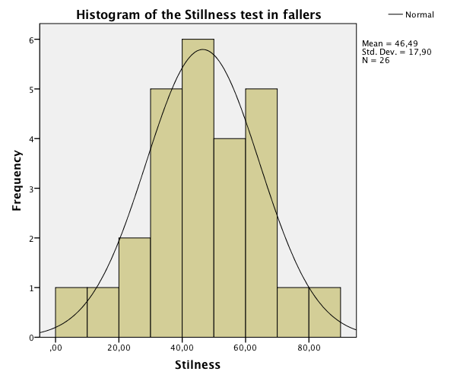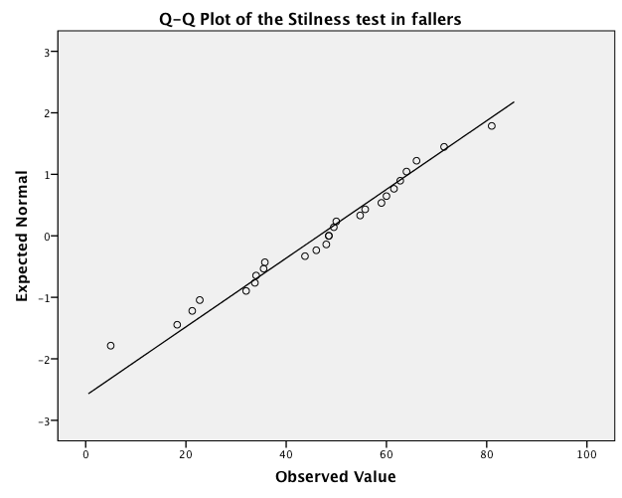

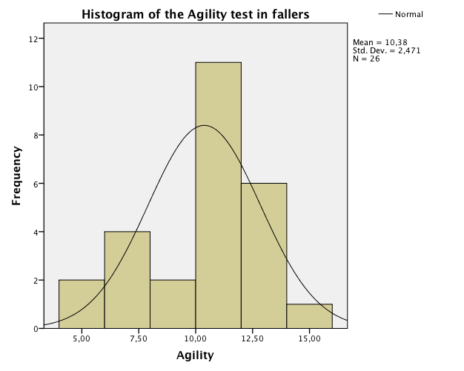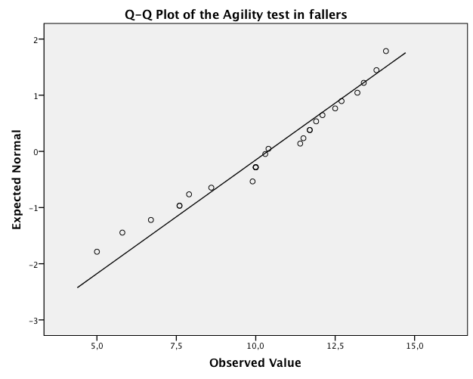

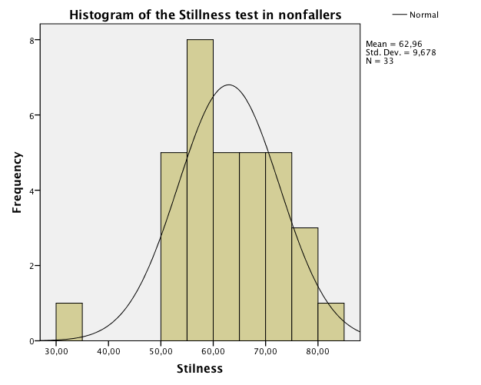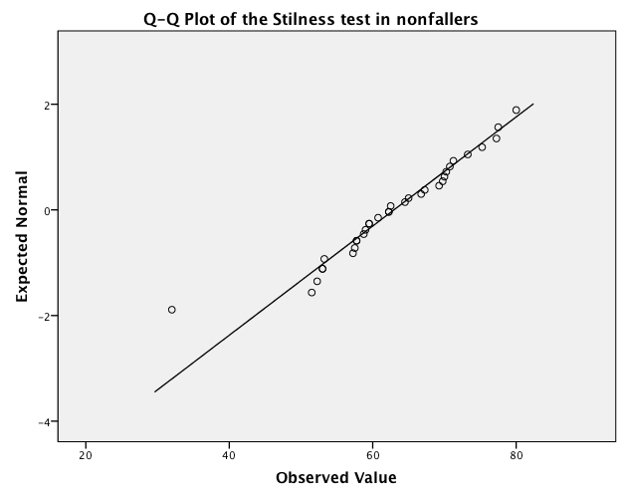
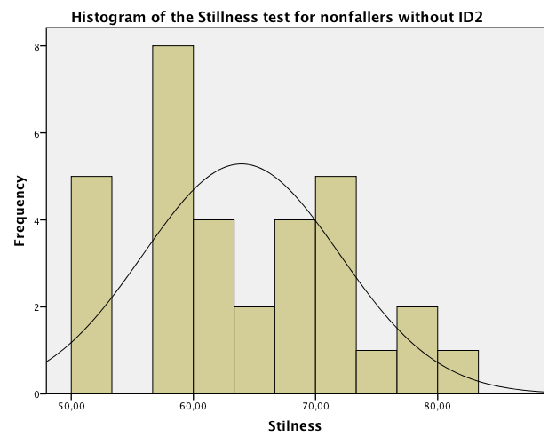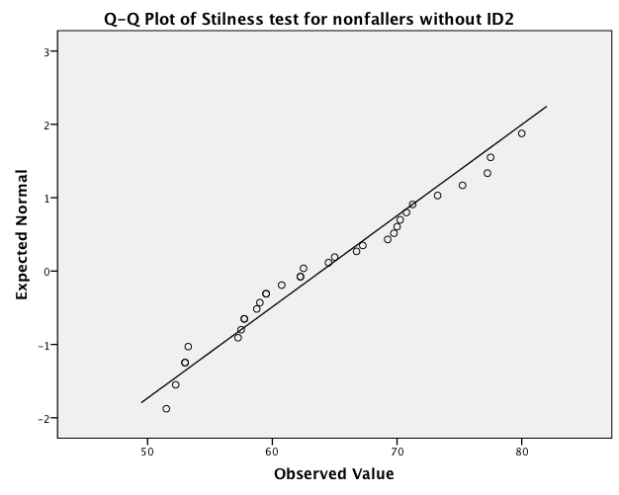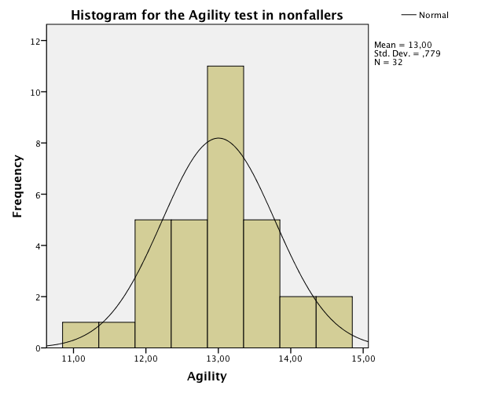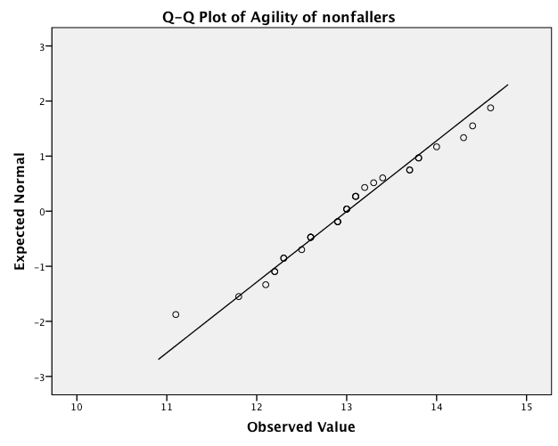

Uparret t-test

En Uparret t-test indebærer undersøgelse af om der er en betydelige (signifikant) forskel af én faktor eller dimension, som er den afhængige variabel, mellem to uafhængige grupper (Zar 2010). For denne undersøgelse vurderes hvorvidt den afhængige variabel Stillness score og Agility scoren er betydelig, når der sammenlignes mellem to uafhængige grupper, hvor den ene gruppe er ældre som er faldet indenfor det seneste år og den anden gruppe er ældre som ikke er faldet indenfor det seneste. For den uparret t testen antages det at grupperne er normalfordelte, som undersøges via Shapiro-Wilk eller Kolomogrov-Smirnov normalfordelings test, samt visuel inspektion ved et QQ-plot (Zar 2010, Ghasem A 2012). Ligeledes antages det for den uparret t test, at de to grupper har ens spredninger (varianshomogenitet) (Zar 2010). Ved analyse af om de to grupper var forskellige fra hinanden ved den uparret t test i SPSS af Stillness og Agility testene mellem fallers og nonfallers, testes der for varianshomogenitet ved Levene´s test, at ”equality of variances” mellem grupperne. Viser analysen i SPSS ved levene´s test at varianserne er signifikant forskellige fra hinanden, antages det det herved at ”equal variances not assumed” , hvorpå der korrigeres for at varians mellem grupperne er betydeligt forskellige fra hinanden. Dette var tilfældet for analysen mellem de 2 grupper for Stillness og Agility testen, hvorfor der blev taget højde for dette ved angivelse af p værdi hvor ” equal variances not assumed” var antaget gennem Levene´s test. Ved angivelse af variationen af data benytte standardafvigelsen, som er et udtryk for hvor tæt enkelt resultaterne af individernes score i Stillness og Agility testen ligger på middelværdien.. Hvis stikprøven man har inkluderet er normalfordelt, vil spredningen af data fordele sig jævnt omkring middelværdien, angivet ved standardafvigelsen (SD), hvor man finder at 68% af data vil være spredt indenfor 1SD og 95% af data inden vil være spredt indenfor 2SD (Beyer N. 2012). Ved visuel inspektion via boksplot mellem grupperne, var det tydeligt at spredningen for scoren i Stillness og Agility testen for fallers var markant større en for nonfallers gruppen, som indikerer at der er stor spredning i scoren for fallers, hvilket kan skyldes at individer fra fallers gruppen score svarende til gruppen af nonfallers. (se figur 1og 2 ). Spredning mellem disse to grupper gør det problematisk at skelne dem fuldstændigt fra hinanden, når der er sammenfald mellem individer fra fallers, som scorer svarende til nonfallers og omvendt. Ser man derimod på Konfidensintervallerne (CI) for grupperne i Stillness og Agility testen, hvor (CI), som angiver i ”hvilket interval populationens hyppighed ligger indenfor et givent sikkerhedsinterval” (Jørgensen 2011). For at vurdere om alder og højde havde betydning for stillness og Agility testen blev der foretaget en analyse af varians i SPSS (univariate analysis of variance). Dette viste sig kun at være tilfældet for Agility testen, hvor alder ikke kun afvises, at have en signifikant betydning for fallers gruppens score.

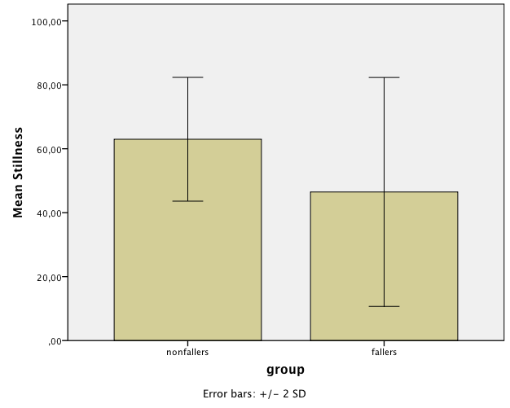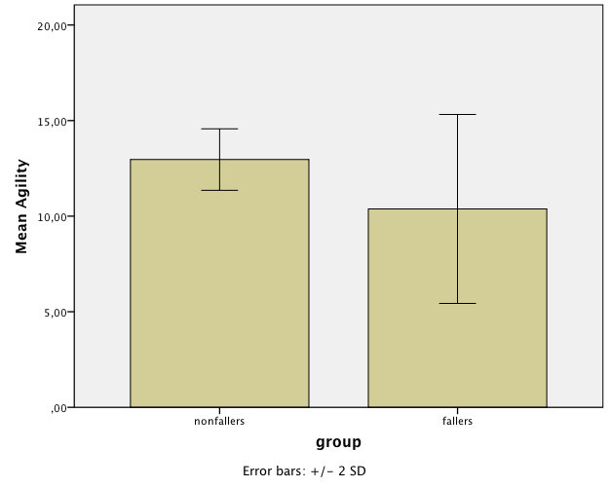
Figur 1. Uparret t test af Stillness scoren med 2SD.Figur Figur 2. Uparret t test af Agility scoren med 2SD.
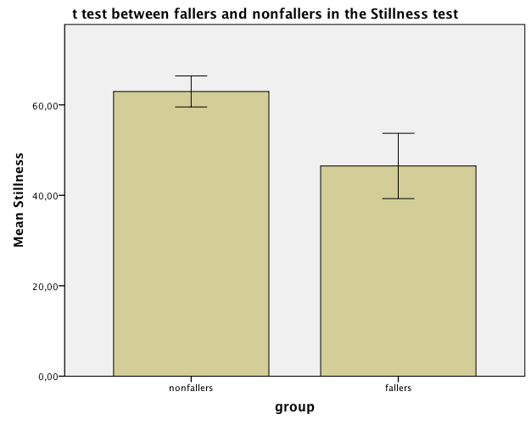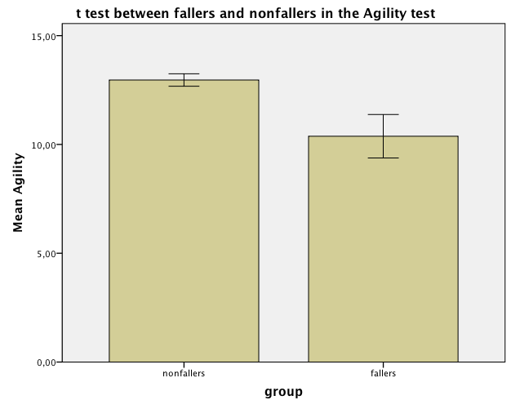

Figur 3. Uparret t test af Stillness scoren med 95%CI. Figur 4. Uparret t test af Agility scoren med 95%CI.

Konkurrent validitet mellem Agility testen og kliniske balance test

Når nye målemetoder udvælges, er undersøgelse af overensstemmelse mellem disse og eksisterende målemetoder vigtigt. En undersøgelse for konkurrent/sideløbende validitet, foregår ideelt set op imod en ”Golden Standard” målemetode, i forhold til den egenskab som ønskes undersøgt (Beyer N. 2012). Ved at udføre test mellem den nye og eksisterende målemetoder kan man bestemme korrelationen, og dermed sammenhængen, imellem dem (Taylor 1990, Beyer N. 2012). Det er vigtigt at nye test , tester de samme egenskaber som de test de vurderes mod. I dette studie sker måling af postural balance vha. Agility testen. Agility testen giver et mål af den stående postural balance ved semi-dynamisk balance med BOS i en fikseret position på NWBB, hvor den visuelle opfattelse og motorisk kontrol udfordres, ved at man forskyder COM nøjagtigt og hurtigt, for at ramme objekter simuleret på tv-skærmen. Agility testen sammenlignes med de kliniske balance test, som er test der giver et mål for individets underekstremitets funktion via elementer som udfordrer statisk og dynamisk stabilitet under påvirkning af postural kontrol, række kapacitet med fikseret BOS, samt statisk stabilitet ved et minimum af understøttelsesflade (Bohannon RW 1984, Duncan PW 1990, Guralnik 1994). Ved at udføre en korrelationsanalyse mellem Agility testen og de kliniske balance test, får man en korrelationskoefficient, som angiver graden af lineær sammenhæng (Jørgensen 2011). Korrelationskoefficientens størrelse kan variere mellem -1 til 1, og retning af korrelationen er afhængig af om den er positiv eller negativ korreleret. Nærmere korrelationen sig -1 eller 1 er det udtryk for en høj overensstemmelse mellem de to måleegenskaber, mens en korrelation tæt på nul er et udtryk for at der ingen sammenhæng er.
For SPPB og Agility testen blev der anvendt Spearman´s korrelationskoefficient (r_{s}) da data for SPPB er på ordinal skala niveau og det ikke vil være korrekt at anvende en Pearson korrelationskoefficient, som antager at data er på interval skala niveau (Beyer N. 2012).
Spearman’s korrelationskoefficient kategoriseres som enten ubetydelig (,00-,30) lav (,30-,50), moderat (,50-,70), høj (,70 til ,90) eller meget høj (0,90-1,00 (Hinkle DE 2003). Korrelationsanalysen viste at der var en moderat sammenhæng (r_{s}= 0,62) mellem Agility test levels opnået og SPPB scoren, når analysen blev foretaget med begge grupper (se tabel 1.) , mens den var moderat sammenhæng (r_{s}= 0,67), når analysen blev foretaget med fallers alene, hvorimod sammenhængen var ubetydelig (r_{s}= 0,02), når analysen blev foretaget på nonfallers.
Tabel 1.
Correlations between the Agility test and SPPB for Groups clustered
 |  |  | Agility | SPPB
Spearman's rho | Agility | Correlation Coefficient | 1,000 | ,623**
 |  | Sig. (2-tailed) | . | ,000
 |  | N | 59 | 59
 | SPPB | Correlation Coefficient | ,623** | 1,000
 |  | Sig. (2-tailed) | ,000 | .
 |  | N | 59 | 59
**. Correlation is significant at the 0.01 level (2-tailed).

Tabel 2.
Correlations between the Agility test and the SPPB in fallers
 |  |  | Agility | SPPB
Spearman's rho | Agility | Correlation Coefficient | 1,000 | ,666**
 |  | Sig. (2-tailed) | . | ,000
 |  | N | 26 | 26
 | SPPB | Correlation Coefficient | ,666** | 1,000
 |  | Sig. (2-tailed) | ,000 | .
 |  | N | 26 | 26
**. Correlation is significant at the 0.01 level (2-tailed).

Tabel 3.
Correlations between the Agility test and SPPB in nofallers
 |  |  | Agility | SPPB
Spearman's rho | Agility | Correlation Coefficient | 1,000 | ,002
 |  | Sig. (2-tailed) | . | ,993
 |  | N | 33 | 33
 | SPPB | Correlation Coefficient | ,002 | 1,000
 |  | Sig. (2-tailed) | ,993 | .
 |  | N | 33 | 33

Sammenhængen mellem Agility test og SPPB for nonfallers er meget lav/ubetydelig, som vurderes at skyldes en lofteffekt (ceiling effect) i SPPB, hvor størstedelen af forsøgsdeltagerne scorer 12, samtidig med at lille/minimal variation i Levels i Agility scoren, medfører det at den lineære sammenhæng ikke optræder (se figur 3). Det modsatte vurderes at være tilfældet for fallers, hvor der ses en moderat sammenhæng mellem at score lavt i Agility levels og SPPB scoren og vise versa, som giver sig udtryk at en lineær sammenhæng optræder (se Figur 2.).

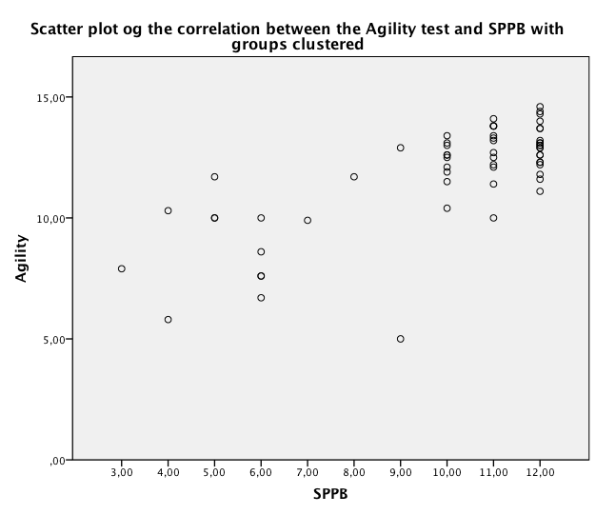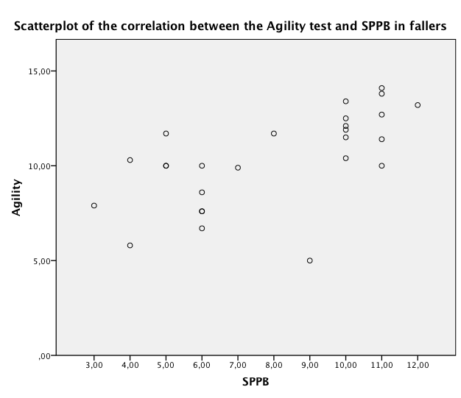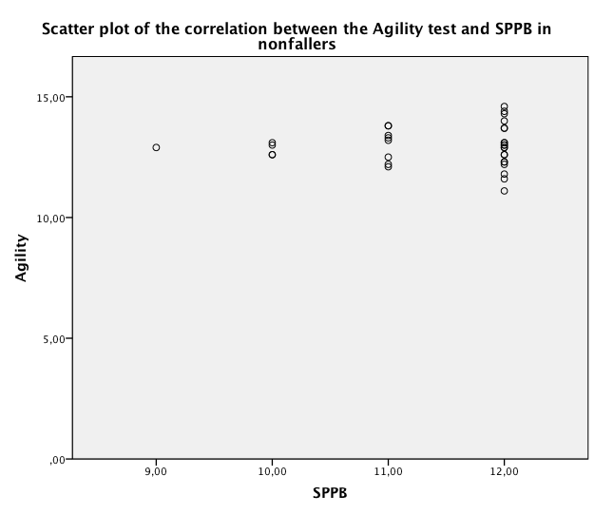
Figure 1-3. Scatterplots of the correlations between the Agility test and SPPB, figure.1) groups clustered, figure 2.) fallers and figure 3.) nonfallers

Til at vurdere sammenhængen mellem FRT, SLST og Agility testen blev der anvendt Pearson´s korrelationskoefficient (r), da data blev antaget normalfordelte og data er på en interval skala. For Pearsons korrelationskoefficienter r kategoriseres sammenhængen som lav eller svag (r= ≤0.35), ringe eller moderat (r= 0.36-0.67), stærk til høj (r= 0.68-1.0) og meget høj korrelation (r= (≥0.90) (Taylor 1990). Udover r anbefales det at man også angiver coefficient of determination (r²), som angiver hvor stor del af variationen i den afhængige variabel som kan forklares af variationen af den uafhængige variabel. I dette studie angiver r² således hvor meget af variation i Agility testen, der kan forklares af variation i henholdsvis FRT og SLST. r² giver en procentvis angivelse af variation, som er anses for at være mere præcis end den p-værdi som følger r (Beyer 2013). r² anses for at være mere konservativ end korrelationskoefficienten og p-værdien, samt nemmere at tolke (Taylor 1990). r² betragtes som lav eller meningsfuld ved værdier omkring 0,20, moderat 0,30, moderat til stærk ved 0,50 og stærk ved værdier over 0.60 (Dusick 2013). Ifølge Beyer et al. er det dog betænkeligt hvis man accepterer at 40-50% variation skyldes ukendte faktorer, da det kan have stor betydning for en eventuelt undersøgelse eller behandling (Beyer N. 2012).
Korrelationsanalysen viste at der var en moderat sammenhæng (r= 0,59) mellem Agility test levels opnået og FRT scoren, når analysen blev foretaget med begge grupper (se tabel 4.) , mens den var moderat sammenhæng (r= ,60), når analysen blev foretaget med fallers alene (se tabel 5.), hvorimod sammenhængen var lav/ubetydelig (r= ,030), når analysen blev foretaget på nonfallers (se tabel 6.).
Tabel 4.
Correlations between the Agility test and FRT for groups clustered
 |  | Agility | FRT
Agility | Pearson Correlation | 1 | ,587**
 | Sig. (2-tailed) |  | ,002
 | N | 26 | 26
FRT | Pearson Correlation | ,587** | 1
 | Sig. (2-tailed) | ,002
 | N | 26 | 26
**. Correlation is significant at the 0.01 level (2-tailed).

Tabel 5.
Correlations between the Agility test and FRT in fallers
 |  | Agility | SLST
Agility | Pearson Correlation | 1 | ,602**
 | Sig. (2-tailed) |  | ,001
 | N | 26 | 26
SLST | Pearson Correlation | ,602** | 1
 | Sig. (2-tailed) | ,001
 | N | 26 | 26
**. Correlation is significant at the 0.01 level (2-tailed).

Tabel 6.
Correlations between the Agility test and FRT in nonfallers
 |  | Agility | FRT
Agility | Pearson Correlation | 1 | ,385*
 | Sig. (2-tailed) |  | ,027
 | N | 33 | 33
FRT | Pearson Correlation | ,385* | 1
 | Sig. (2-tailed) | ,027
 | N | 33 | 33
*. Correlation is significant at the 0.05 level (2-tailed).

Der vurderes at være en sammenhæng mellem Agility testen og FRT for fallers, ved at der er en moderat sammenhæng (r=,60)(se tabel 5.) , at de fallers som præsterer lavere i FRT scorer også præsterer i antallet af levels i Agility testen og vise versa. For fallers alene ved en r=,60 giver det en moderat r² (r² = 0,345,)som betyder at 34,5% af variationen Agility test kan forklares af variationen af FRT. Det medfører at 65,5% må forklares af andre faktorer hvilket må antages at skabe en stor usikkerhed for troværdigheden mellem FRT og SPPB blandt fallers.
Sammenhængen mellem Agility test og FRT for nonfallers er lav (r= ,39)(se tabel 6.) , som vurderes at kunne skyldes mindre variation i Agility levels blandt nonfallers (range= 3, SD= 0,83) end for fallers (range=9, SD=2,76), samtidig med større variation i FRT (range= 21,50, SD= 5,49) sammenlignet med fallers (range= 18,33, SD= 4,94), Hvilket tilsammen fører til at Agility testen og FRT for nonfallers ikke vurderes at medføre en lav sammenhæng, dog viser scatter plot en tendens sv.t fallers gruppen. For nonfallers er r=0,39 og r² =0,148, hvilket fører til at kun 14,8% af variation af Agility testen kan forklares af variation af FRT, som medfører at hele 85,2% af variationen må tillægges andre faktorer, hvorfor der ikke kan udledes at være nogen reel sammenhæng mellem disse.

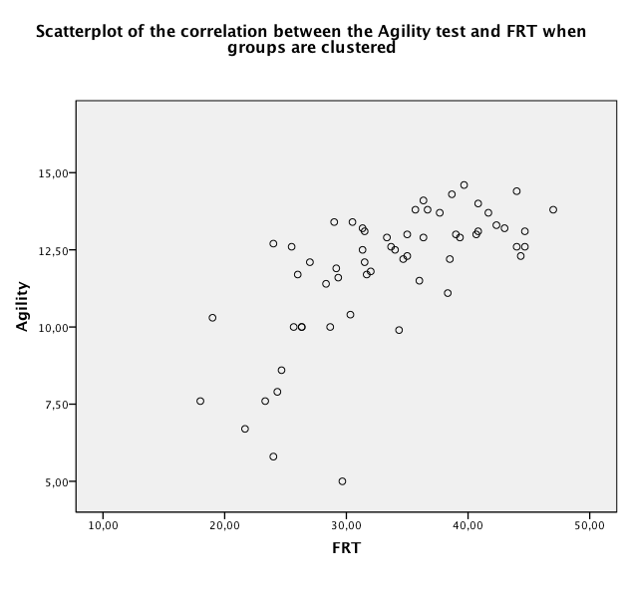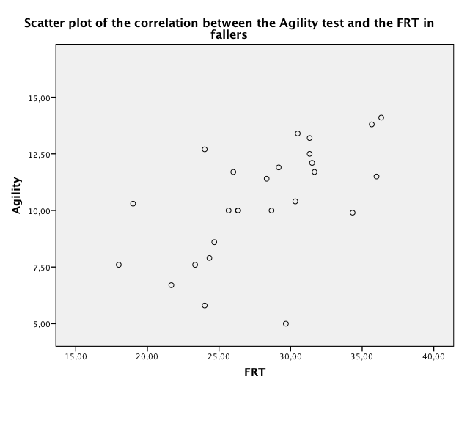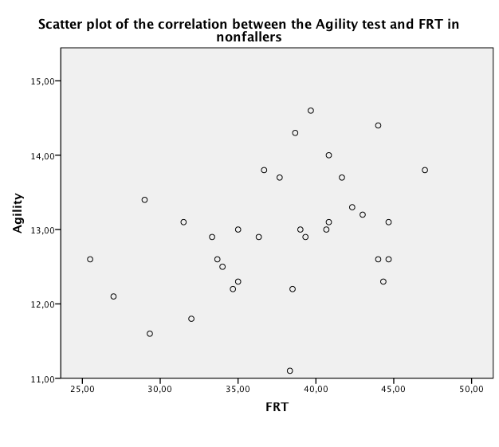
Figure 4-6. Scatterplots of the correlations between the Agility test and FRT, figure.1) groups clustered, figure 2.) fallers and figure 3.) nonfallers

Korrelationsanalysen viste at der var en moderat sammenhæng (r= 0,70)(se tabel 7.) mellem Agility test levels opnået og SLST scoren, når analysen blev foretaget med begge grupper , mens den var moderat sammenhæng (r= ,60) (tabel 8.), når analysen blev foretaget med fallers alene (se tabel 8.), hvorimod sammenhængen var lav/ubetydelig (r= ,021), når analysen blev foretaget på nonfallers (se tabel 9.).
Tabel 7.
Correlations Between the Agility test and SLST when groups are clustered
 |  | Agility | SLST
Agility | Pearson Correlation | 1 | ,701**
 | Sig. (2-tailed) |  | ,000
 | N | 59 | 59
SLST | Pearson Correlation | ,701** | 1
 | Sig. (2-tailed) | ,000
 | N | 59 | 59
**. Correlation is significant at the 0.01 level (2-tailed).

Tabel 8.
Correlations between the Agility test and SLST in fallers
 |  | Agility | SLST
Agility | Pearson Correlation | 1 | ,602**
 | Sig. (2-tailed) |  | ,001
 | N | 26 | 26
SLST | Pearson Correlation | ,602** | 1
 | Sig. (2-tailed) | ,001
 | N | 26 | 26
**. Correlation is significant at the 0.01 level (2-tailed).

Tabel 9.
Correlations between the Agility test and SLST in nonfallers
 |  | Agility | SLST
Agility | Pearson Correlation | 1 | ,209
 | Sig. (2-tailed) |  | ,243
 | N | 33 | 33
SLST | Pearson Correlation | ,209 | 1
 | Sig. (2-tailed) | ,243
 | N | 33 | 33

Der vurderes at være en sammenhæng mellem Agility testen og FRT for fallers, ved at der er en moderat sammenhæng (r=,60) (se figur 8.) , at de fallers som præsterer lavere i FRT scorer også præsterer i antallet af levels i Agility testen og vise versa. For fallers alene ved en r=,60 giver det en moderat r² (r² = 0,363,)som betyder at 36,3% af variationen Agility test kan forklares af variationen af FRT. Det medfører at 63,7% må forklares af andre faktorer hvilket må antages at skabe en stor usikkerhed for troværdigheden mellem FRT og SPPB blandt fallers.
Sammenhængen mellem Agility test og FRT for nonfallers er meget lav/ubetydelig (r= ,20) (se figur 9.), som vurderes at skyldes en lofteffekt SLST ved at størstedelen af nonfallers er i stand til at stå 30 sekunder på ét ben.. For nonfallers er r=0,20 og r² =0,044, hvilket fører til at kun 4,4% af variation af Agility testen kan forklares af variation af FRT, som medfører at hele 95,6% af variationen må tillægges andre faktorer, hvor det ikke anses nogen reel sammenhæng mellem disse.

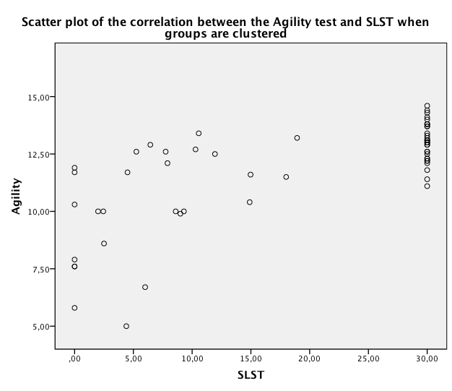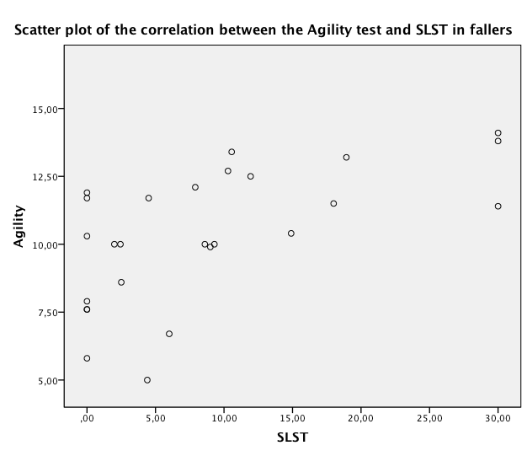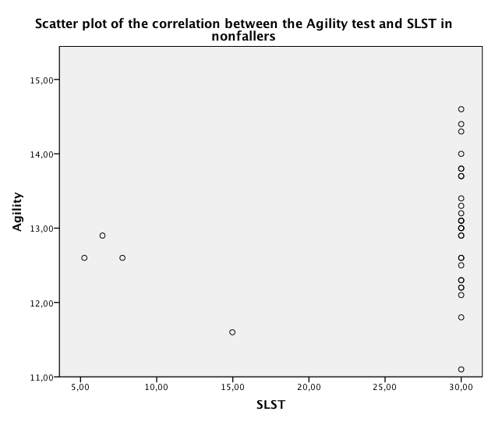
Figure 7-9. Scatterplots of the correlations between the Agility test and SLST, figure.1) groups clustered, figure 2.) fallers and figure 3.) nonfallers

Estimation Error

Studie af Jørgens et al. (2013) hvor undersøgelse af reproducerbarhed og concurrent validitet mellem kraftplatform og agility test blev foretaget, kunne der ikke opnås reliabel re-test måling (r=0.23-0.29,). Derfor blev der foretaget undersøgelse af hvor mange forsøg der bør foretages for at opnå en 10% og 5% fejl ved test af 10 Agility forsøg (Park E 2009, Manresa JA 2011). Error Estimation modellen bygger på at man finder den absolute fejl som eksisterer mellem running mean, når man trækker disse fra middelværdien af de 10 udførte forsøg. Den fejl som findes mellem hvert af de running means plottes for at vurdere om der er en lineær sammenhæng. Hvis den findes kan man ved hjælp af en analysis of variance vurdere om der er forskel I error mellem grupperne og man kan undersøge hvorvidt det har en indflydelse at man gennemsnitter flere errors undervejs.

Perspektivering
Hvis der skulle følges op på resultaterne af denne undersøgelse, vil det være interessant at inddrage andre kliniske balance test, som er i stand til at rumme ældre som har vanskeligheder med at holde balance og ældre som har en egal balance, således at man både undgår floor og ceiling effekt, for at opnå en bedre sideløbende validitet mellem NWF tests og de kliniske test.

Det kunne ligeledes være interessant at undersøge om det man kan finde en højere reproducerbarhed, med de resultater som er fundet ved beregning af fejlen if.t de 10 agility forsøg som blev udført i dette studie. Her kan man sideløbende med denne undersøgelse, vurdere om fejlen (error), falder markant blandt ældre som udfører 20-50 forsøg, for at registrer om den fejl som er fundet ud fra 10 forsøg i dette studie er tilstrækkelig eller ej.

Man kunne også lave et større studie med inddragelse af flere ældre, hvor man vurdere dem på fysiologiske mål og kliniske test som forudsiger fald blandt ældre. Derefter kan man sammenholde disse resultater NWF tests, for at komme med et batteri af NWF test som tilsammen kan forudsige fald blandt ældre og på sigt give et billigt objektivt mål for om ældre er i risiko for fald.

Referencer

Abrahamová D, H. F. (2008). "Age-Related Changes of Human Balance during Quiet Stance." Physiol Res 57(6): 957-964.

Baloh RW, Y. S., Jacobson KM (2003). "A longitudinal study of gait and balance dysfunction in normal older people." Arch Neurol
60(6): 835-839.

Bell, F., Ed. (1998). Principles of mechanics and biomechanics. , Cheltenham: Stanley Thornes.

Beyer, N. (2013). Værktøjer til systematisk identifikation af nedsat fysisk funktionsniveau hos ældre borgere
, Sundhedsstyrelsen

Beyer N., M. P., Thorborg K (2012). Måle metoder i forebyggelse, behandling og rehabilitering: teori og anvendelse, Munksgaard.

Blake AJ, M. K., Bendall MJ, Dalloso H, Ebrahim SB, Arie TH, Fentem PH, Bassey EJ (1988). "Falls by elderly people at home: prevalence and associated factors." Age Aging
17(6 ): 365-372.

Bohannon RW, L. P., Cook AC, Gear J, Singer J (1984). "Decrease in timed balance test scores with aging." Phys Ther 64(7): 1067-1070.

Boulgarides LK, M. S., Willett JA, Barnes CW (2003). "Use of clinical and impairment-based tests to predict falls by community-dwelling older adults." Phys Ther 83(4): 328-339.

Clark RA, B. A., Pua Y, McCrory P, Bennell K, Hunt M (2010). "Validity and reliability of the Nintendo Wii Balance Board for assessment of standing balance " Gait & Posture 31(3): 307–310.

Clark RA, M. R., Paterson K (2011). "Reliability of an inexpensive and portable dynamic weight bearing asymmetry assessment system incorporating dual Nintendo Wii Balance Boards." Gait & Posture 34(2): 288-291.

Clark RA, P. Y., Fortin K, Ritchie C, Webster KE, Denehy L, Bryant AL (2012). "Validity of the Microsoft Kinect for assessment of postural control." Gait Posture 36(3): 372-377.

Colledge NR, C. P., Peaston I, Brash H, Lewis S, Wilson JA (1994). "Ageing and balance: The measurement of spontaneous sway by posturography." Gerontology 40(5): 273-278.

Corsinovi L, B. M., Ricauda Aimonino N, Marinello R, Gariglio F, Marchetto C, and F. L. Gastaldi L, Zanocchi M, Molaschi M (2009). "Predictors of falls and hospitalization outcomes in elderly patients admitted to
an acute geriatric unit." Arch Gerontol Geriatr 49(1): 142-145.

Czerwinski E, B. D., Borowy, Przemylaw, Kumorek, A, Bialoszewski A (2008). "Epidemiology, Clinical Significance, Costs and Fall Prevention in Elderly People." Orr ttopediia Traumatologia Rehabilitacja 10(6
): 419-442.

Dal Bello-Haas VP, T. L., Lix LM, Scudds R, Hadjistavropoulos T (2012). "The effects of a long-term care walking program on balance, falls and well-being." BMC Geriatrics
12: 76.

Dell RB, H. S., Ramakrishnan R (2002). "Sample size determination." ILAR J 43(2): 207-213.

Dodd K, H. K., Haas R, Luke C, Milliard S (2003). "Retest reliability of dynamic balance during standing in older people after surgical treatment of hip fracture." Physiotherapy Research International 8
(2 ): 93–100. .

Duncan PW, S. S., Chandler J, Bloomfield R, LaPointe LK (1990). "EMG analysis of postural adjustments in two methods of balance testing." Physical Therapy 70: 88–96.

Duncan, P. W., Studenski, S., Chandler, J & Prescott, B. (1992). "Functional reach: predictive validity in a sample of elderly male veterans. ." J Gerontology Med Sci 47: 93–98.

Duncan PW, W. D., Chandler J, Studenski S (1990). "Functional Reach: A New Clinical Measure of balance." J Gerontology 45(6 ): 192-197
.

Dusick, D. (2013). "BOLD Educational Software." Retrieved 2013 June 6, 2013.

Elley CR, R. M., Garrett S, Kerse NM, McKinlay E, Lawton B, Moriarty H, Moyes SA, Campbell AJ (2008). "Effectiveness of a falls-and-fracture nurse coordinator to reduce falls: A randomized, controlled trial of at-risk older adults. ." J Am Geriatr Soc 56
(8): 1383–1389.

Freeman C, T. C., Camilleri-Ferrante C, Laxton C, Murrell P, Palmer CR, Parker M, Payne B, Rushton N (2002). "Quality improvement for people with hip fracture: Experience from a multi-site audit." Quality and Safety in Health Care 11: 239-245.

Fujita T, N. S., Ohue M, Fujii Y, Miyauchi A, Takagi Y, Tsugeno H (2005). "Effect of age on body sway assessed by computerized posturography." J Bone Miner Metab 23(2): 152-156.

Ghasem A, Z. S. (2012). "Normality Tests for Non-Statisticians." International Journal of Endocrinology and Metabolism 10(2): 486-489.

Gillespie LD, R. M., Gillespie WJ, Sherrington C, Gates S, Clemson LM, Lamb SE, Jørstad-Stein EC, Hauer K, Becker C (2012). "Interventions for preventing falls in older people living in the community." Cochrane Database Syst Rev 12(9).

Greene BR, O. D. A., Romero-Ortuno R, Cogan L, Scanaill CN, Kenny RA (2010). "Quantitative falls risk assessment using the timed up and go test." IEEE Trans Biomed Eng 57(12): 2918-2926.

Guralnik, J., Simonsick EM, Ferrucci L, Glynn RJ, Berkman LF, Blazer DG, Scherr PA, Wallace RB (1994). "A short physical performance battery assessing lower extremity function: association with self-reported disability and prediction of mortality and nursing home admission. ." J Gerontology 49(2): 85-94.

Hendriks MR, B. M., van Haastregt JC, Crebolder HF, Diederiks JP, Evers and M. W. SM, Kempen GI, van Rossum E, Ruijgrok JM, Stalenhoef PA, van Eijk JT (2008). " Lack of Effectiveness of a Multidisciplinary Fall-Prevention Program in Elderly People at Risk: A Randomized, Controlled Trial. ." J Am Geriatr Soc 56(8): 1390–1397.

Hinkle DE, W. W., Jurs SG (2003). Applied Statistics for the Behavioral Sciences Boston, Houghton Mifflin.

Horak, F. (1987). " Clinical measurement of postural control in adults." Physical Therapy 67: 1881–1885.

Horak FB, H. S., Shumway-Cook A (1997). "Postural perturbations: new insights for the treatment of balance disorders." Phys Ther 77
(5): 517–533.

Horak FB, N. L. (1986). "Central programming of postural movements: adaptation to altered support surface configurations." J Neurophysiol 55: 1369–1381.

Jorgensen, M. (2013). Intra-rater reproducibility and validity of Nintendo Wii balance testing in older adults, Aalborg Hospital, South.

Jørgensen, T., Christensen, E. & Kampmann, J. P (2011). Klinisk forskningsmetode: En Grundbog.

Kenny RA, R. L., Tinetti ME, Brewer K, Cameron KA, Capezuti EA, John DP, Lamb S, Martin F, Rockey PH, Suther M, Peterson E, Susskind O, Radcliff S, Addleman K, Drootin M, Ickowicz E, Lundebjerg N. (2011). "Summary of the Updated American Geriatrics Society/British Geriatrics Society
clinical practice guideline for prevention of falls in older persons." J Am Geriatr Soc 59(1): 148-157.

Lajoie, Y. G., S.P. (2004). "Predicting falls within the elderly community: comparison of postural sway, reaction time, the Berg balance scale and the Activities-specific Balance Confidence (ABC) scale for comparing fallers and non-fallers. ." Arch. Gerontol. Geriatr. 38: 11–26.

Lord SR, T. A., Chapman K., Munro, B., Murray, S. M., & Sherrington, C. (2005). "The effect of an individualized fall prevention program on fall risk and falls in older people: A randomized, controlled trial. ." J Am Geriatr Soc
53: 1296–1304.

Læssøe, U. (2013). Balance. Postural kontrol. Munksgaard.

Manchester D, W. M., Zederbauer-Hylton N, Marin O (1989
). "Visual, vestibular and somatosensory contributions to balance control in the older adult." J Gerontology Med Sci 44 (4): 118-127.

Manresa JA, J. M., Andersen OK (2011). "Introducing the reflex probability maps in the quantification of nociceptive withdrawal reflex receptive fields in humans." J Electromyogr Kinesiol 21(1): 67-76.

Murray MP, K. R., Clarkson BH (1969). "Walking patterns in healthy old men." J Gerontology 24: 169-178

Murray MP, K. R., Sepic S (1970). " Walking patterns of normal women." Arch Phys Med Rehabil 51 637-650.

Nielsen, K. e. a. F. I. d. k. h. r. f. S. (2011. Sundhedsstyrelsens publikationer. 2006.).

O`Loughlin J, R. Y., Boivin JF, Suissa S. (1993). "Incidence of risk factors for falls and injurious falls among the community-dwelling elderly " American Journal of Epidemiology 137: 342-354.

Oliver, D., Daly, F., Martin, F.C. & McMurdo, M.E.. (2004). "Risk factors and risk assessment tools for falls in hospital in-patients: a systematic review.
." Age Ageing
33(2): 122-130.

Oliver, D., Healey. F. & Haines, T.P. (2010). "Preventing Falls and Fall-Related Injuries in Hospitals. ." Clin Geriatr Med 26: 645-692.

Pardessus V, P. F., Di Pompeo C, Gaudefroy C, Thevenon A, Dewailly P (2002). "Benefits of home visits for falls and autonomy in the elderly: A randomized trial study." Am J Phys Med Rehabil 81(4): 247–252.

Park E, C. M., Ki CS (2009). "Correct use of repeated measures analysis of variance." Korean J Lab Med 29(1): 1-9.

Prieto TE, M. J., Hoffmann RG, Lovett EG, Myklebust BM (1996 ). "Measures of Postural Steadiness: Differences Between Healthy Young and Elderly Adults. ." IEEE Trans Biomed Eng 43 (9): 956-966.

Røgind H, L. J., Bliddal H, Danneskiold-Samsøe B (2003 ). "Postural sway in normal subjects aged 20–70 years." Clinical Physiology and Functional Imaging 23(3): 171–176.

Shumway-Cook A, W. M. (2000 ). "Attentional Demands and Postural Control: The Effect of Sensory Context." Journal of Gerontology: MEDICAL SCIENCES, 55A. ( 1): 10-16.

Shumway-Cook A, W. M. (2001). Motor Control: Theory and Practical Applications. Baltimore, Lippincott Williams & Wilkins.

Stelmach G, S. A. (1986 ). "Aging and proprioreception. ." Age 9: 99-103.

Sundhedsstyrelsen (2006). Faldpatienter i den kliniske hverdag. 1, Sundhedsstyrelsen: 98.

Sutherland DH, O. J., Cooper L, Woo S (1980 ). "The development of mature gait " J Bone Joint Surg 62A: 336-353.

Taylor MJ, M. D., Shawis T, Impson R, Griffin M (2011). "Activity-promoting gaming systems in exercise and rehabilitation." J Rehabil Res Dev 48(10): 1171-1186.

Taylor, R. (1990). "Interpretation of the Correlation Coefficient: A Basic Review." Journal of Diagnostic Medical Sonography 6(1): 35-39.

Tinetti ME (2003). "Clinical practice. Preventing falls in elderly persons." N Engl J Med 348(1): 442-449.

Tinetti, M. E., Williams, T.F. & Mayewski, R. (1986)). "Fall risk index for elderly patients based on number of chronic disabilities." Am J Med. Mar; 8(3): 429-434.

Trew M, E. T. (2005). Human Movement: An introductory text, Elsiver Ltd.

Vind AB, A. H., Damgaard K, Olsen J, Sætterstrøm B, Jørgensen, T, Schwarz P (2012). Undersøgelse og behandling af ældre efter faldtilfælde – en medicinsk teknologivurdering
. Sundhedsstyrelsen. 12
.

Vind AB, A. H., Pedersen KD, Joergensen T, Schwarz P (2009). "An Outpatient Multifactorial Falls Prevention Intervention Does Not Reduce Falls in High-Risk Elderly Danes." J Am Geriatr Soc 57: 971–977.

Walston, J. (2012). "Sarcopenia in older adults." Curr Opin Rheumatol 24(6): 623-627.

WHO (2007). WHO global report on falls prevention in older age. France, World Health Organisation.

Winter, D. (1995). " Human balance and posture control during standing and walking." Gait and Posture 3: 193-214.

Winter DA, P. A., Frank JS, Walt SE (1990). "Biomechanical Walking Pattern Changes in the Fit and Healthy Elderly." PHYS THER. 70(340-347).

Woollacott, M. H. (1993). " Age-related changes in posture and movement.

." J Gerontology 48: 56-60.

Woollacott MH, T. P. (1997). "Balance control during Walking in the older adult: Research and its implications." Phys Ther 77(6): 646-660.

Zar, J. (2010). Biostatisical analysis. Prentice Hall, Inc.

